
BỘ GIÁO DỤC VÀ ĐÀO TẠO TRƯỜNG ĐẠI HỌC HOA SEN KHOA KINH TẾ - THƯƠNG MẠI

BÁO CÁO MÔN HỌC QUẢN TRỊ BÁN HÀNG

Đề tài:

LẬP KẾ HOẠCH BÁN HÀNG CHO SẢN PHẨM TRÀ BÍ ĐAO WONDERFARM CỦA CÔNG TY CỔ PHẦN THỰC PHẨM QUỐC TẾ

Giảng viên hướng dẫn: THẦY PHAN MINH TUẤN

Nhóm: 06

Sinh viên thực hiện/MSSV: Vũ Quang Huy – 092841

Vũ Thị Thúy Nhi – 2001522

Phạm Phú Phúc Tiến – 2000998

Ngô Thị Vân Nhi – 2000027

Nguyễn Thanh Trà – 2002281

Trần Thị Hồng Vân – 2001606

Ngô Diệp Thảo Nguyên – 2001371

06/2014

TRƯỜNG ĐẠI HỌC HOA SEN 2


BỘ GIÁO DỤC VÀ ĐÀO TẠO TRƯỜNG ĐẠI HỌC HOA SEN KHOA KINH TẾ - THƯƠNG MẠI

BÁO CÁO MÔN HỌC QUẢN TRỊ BÁN HÀNG

Giảng viên hướng dẫn: THẦY PHAN MINH TUẤN

Nhóm: 06

Sinh viên thực hiện/MSSV: Vũ Quang Huy – 092841

Vũ Thị Thúy Nhi – 2001522

Phạm Phú Phúc Tiến – 2000998

Ngô Thị Vân Nhi – 2000027

Nguyễn Thanh Trà – 2002281

Trần Thị Hồng Vân – 2001606

Ngô Diệp Thảo Nguyên – 2001371

Phần dành riêng cho khoa:

Ngày nộp báo cáo: 25/06/2014.

Người nhận báo cáo (ký và ghi rõ họ tên):

06/2014

- QUẢN TRỊ BÁN HÀNG

NHẬN XÉT CỦA GIẢNG VIÊN

............................................................................................................

............................................................................................................

............................................................................................................

............................................................................................................

............................................................................................................

............................................................................................................

............................................................................................................

............................................................................................................

............................................................................................................

............................................................................................................

............................................................................................................

............................................................................................................

............................................................................................................

............................................................................................................

............................................................................................................

............................................................................................................

............................................................................................................

............................................................................................................

............................................................................................................

Xác nhận của khoa

TP. Hồ Chí Minh, ngày tháng năm 2014

Giảng viên nhận xét

(Ký và ghi rõ họ tên)

TRƯỜNG ĐẠI HỌC HOA SEN 4

TRÍCH YẾU

Chỉ còn hơn sáu tháng nữa, thị trường bán lẻ Việt Nam sẽ mở cửa hoàn toàn. Điều này đồng nghĩa là bắt đầu từ năm 2015, các tập đoàn nước ngoài sẽ được tự do đầu tư vào Việt Nam mà không gặp các rào cản về pháp lý như hiện nay. Để có thể dẫn đầu “cuộc đua” này, từ cuối năm 2013, các doanh nghiệp bán lẻ nội địa bằng nhiều hình thức khác nhau đã bắt đầu đã bắt đầu nâng cao thị phần và nguồn năng lực của mình. Bên cạnh đó, tồn tại một “cuộc chiến” khác song song với “cuộc chiến bán lẻ”, đó là “cuộc chiến bán hàng” của các hãng sản xuất trên thị trường. Sau gần 10 năm gia nhập WTO, các tập đoàn hàng đầu trên thế giới về sản xuất như Intel, IBM, P&G, Unilever, Coca Cola… đều đã có mặt và có nhà máy sản xuất tại Việt Nam. Với nguồn vốn mạnh, nhân lực cao cộng với công nghệ tiên tiến, các tập đoàn này chiếm dần thị phần những doanh nghiệp sản xuất trong nước.

Đứng trước sức ép cực lớn từ những tập đoàn đa quốc gia, năng lực cũng như vai trò quản trị của các doanh nghiệp trong nước ngày càng được đề cao hơn bao giờ hết. Giám đốc bán hàng thuộc hàng ngũ các nhà quản trị cấp cao, được nhiều nhà tuyển dụng săn lùng. Một giám đốc bán hàng giỏi có khả năng tổ chức bộ máy bán hàng hiệu quả, có khả năng cạnh tranh tốt trên thị trường, tối ưu hóa lợi nhuận…

Nhận thấy được sự quan trọng của việc quản trị bán hàng, nhóm chúng tôi quyết định thực hiện đề án này để áp dụng những kiến thức đã được học vào thực tế, qua đó rút thêm những bài học, kinh nghiệm đáng giá để hỗ trợ cho công việc sau này của chúng tôi.
- QUẢN TRỊ BÁN HÀNG

LỜI CẢM ƠN

Đề án này được thực hiện bởi 7 sinh viên thuộc hai ngành Marketing và Quản trị kinh doanh của Trường Đại Học Hoa Sen.

Trước tiên, nhóm chúng tôi xin gởi lời cám ơn chân thành đến thầy Phan Minh Tuấn – giảng viên Trường Đại Học Hoa Sen, đã tận tình hướng dẫn, góp ý để báo cáo của chúng tôi tránh nhiều sai sót và hoàn thiện hơn.

Nhân đây, tôi xin chân thành cám ơn đến các thành viên trong nhóm đã cùng góp sức, xây dựng, thảo luận… để hoàn thành đề án một cách hiệu quả nhất.

Xin gởi lời cám ơn đến tác giả Trần Thị Thập, tác giả của quyển sách Quản trị bán hàng, các tác giả các bài viết về chủ đề Quản trị bán hàng trên các website, blog – đã góp phần cung cấp những thông tin bổ ích để chúng tôi hoàn thành đề án này.

Cuối cùng, mặc dù nhóm đã cố gắng hết sức, nhưng vì kiến thức còn hạn hẹp, tầm nhìn còn hạn chế nên sẽ có những sai sót trong báo cáo này, rất mong nhận được sự phản hồi của thầy và các bạn để chúng tôi có thể hoàn thiện bài báo cáo này một cách tốt nhất.

Xin chân thành cám ơn.
 |  |  | TRƯỜNG ĐẠI HỌC HOA SEN | 6
 |  | BẢNG BIỂU VIẾT TẮT
 |  |  | TỪ VIẾT TẮT
1 | IFS |  | Công ty cổ phần thực phẩm quốc tế (Interfood)
2 | NTD |  | Người tiêu dùng
3 | NGK |  | Nước giải khát
4 | KM - QC |  | Khuyến mãi – Quảng cáo
5 | NPP |  | Nhà phân phối
 |  | TỪ NƯỚC NGOÀI
1 | Agency |  | Công ty dịch vụ quảng cáo.
4 | Event |  | Chương trình sự kiện
10 | Client |  | Đơn vị khách hàng, đơn vị thuê công ty dịch vụ để
10 | Client |  | làm các hoạt động Marketing.
11 | Rating |  | Tỷ lệ người xem trung bình tại một thời điểm.
12 | Customer Insight |  | Sự thật ngầm hiểu về khách hàng.
14 | View |  | Lượt truy cập một website.
15 | Push and Pull |  | Chiến lược kéo và đẩy.
16 | TVC |  | Quảng cáo trên TV.

- QUẢN TRỊ BÁN HÀNG

MỤC LỤC

TRÍCH YẾU ................................................................................................................... |  |  | 4
LỜI CẢM ƠN ................................................................................................................. |  |  | 5
BẢNG BIỂU VIẾT TẮT ................................................................................................ |  |  | 6
NHẬP ĐỀ ..................................................................................................................... |  |  | 10
Công ty Cổ Phần Thực Phẩm Quốc Tế ........................................................................ |  |  | 12
I. Giới thiệu công ty cổ phần thực phẩm quốc tế (Interfood). ............................ |  |  | 12
1. | Thông tin chung. ............................................................................................... |  | 13
2. | Các dòng sản phẩm chính. ............................................................................... |  | 14
II. | Phân tích môi trường kinh doanh. .................................................................. |  | 15
1. | Môi trường vĩ mô. ............................................................................................. |  | 15
 | 1.1. | Nhân khẩu học. .......................................................................................... | 15
 | 1.2. | Kinh tế......................................................................................................... | 16
 | 1.3. | Văn hóa – Xã hội. ....................................................................................... | 16
 | 1.4. | Công nghệ. .................................................................................................. | 17
 | 1.5. | Chính trị - pháp luật. ................................................................................. | 17
 | 1.6. | Môi trường tự nhiên. ................................................................................. | 18
2. | Môi trường vi mô. ............................................................................................. |  | 18
 | 2.1. | Nội bộ công ty. ............................................................................................ | 18
 | 2.2. | Khách hàng. ............................................................................................... | 19
 | 2.3. | Đối thủ cạnh tranh. .................................................................................... | 19
 | 2.4. | Nhà cung cấp. ............................................................................................. | 21
III. | Định vị................................................................................................................ |  | 21
1. | Lợi thế cạnh tranh của doanh nghiệp. ............................................................ |  | 21
2. | Phân khúc thị trường và lựa chọn thị trường mục tiêu. ............................... |  | 22
3. | Khách hàng mục tiêu. ...................................................................................... |  | 22
4. | Phát biểu định vị. .............................................................................................. |  | 23
IV. | Phân tích tài chính. ........................................................................................... |  | 23
1. | Dòng tiền hoạt động. ........................................................................................ |  | 23
2. | Chi đầu tư thuần. .............................................................................................. |  | 24
3. | Thay đổi trong vốn luân chuyển. .................................................................... |  | 24

 |  | TRƯỜNG ĐẠI HỌC HOA SEN |  | 8
4. | . .........................................................................................Dòngtiềntừtàisản |  | 24
5. | Dòng tiền chủ nợ. .............................................................................................. |  | 24
6. | Dòng tiền chủ sở hữu. ....................................................................................... |  | 25
7. | Kết luận. ............................................................................................................ |  | 25
V. Chiến lược kinh doanh hiện tại. ......................................................................... |  |  | 25
1. | Chiến lược sản phẩm. ....................................................................................... |  | 25
2. | Chiến lược giá. .................................................................................................. |  | 26
3. | Chiến lược phân phối. ...................................................................................... |  | 27
4. | Chiến lược truyền thông. ................................................................................. |  | 27
 | 4.1. | Quảng cáo. .................................................................................................. | 27
 | 4.2. | Event. .......................................................................................................... | 28
 | 4.3. | Bán hàng khuyến mãi. ............................................................................... | 28
 | 4.4. | PR. ............................................................................................................... | 29
Trà bí đao Wonderfarm ................................................................................................ |  |  | 30
I. Dự báo kết quả hoạt động kinh doanh. .............................................................. |  |  | 30
1. | Năng lực thị trường. ......................................................................................... |  | 30
2. | Kế hoạch dài hạn của IFS. ............................................................................... |  | 31
3. | Mục tiêu doanh thu và doanh số quý 2/2014. ................................................ |  | 32
 | 3.1. | Dự báo tổng doanh thu IFS quý 2/2014. .................................................. | 32
 | 3.2. | Mục tiêu doanh thu trà bí đao Wonderfarm quý 2/2014. ...................... | 32
II. | Lập kế hoạch bán hàng cho sản phẩm trà bí đao Wonderfarm. ................. |  | 33
1. | Năng lực hiện tại. .............................................................................................. |  | 33
2. | Mục tiêu triển khai. .......................................................................................... |  | 34
 | 2.1. | Quận Bình Thạnh. ..................................................................................... | 35
 | 2.2. | Quận Gò Vấp. ............................................................................................ | 35
3. | Dự trù chi phí bán hàng. .................................................................................. |  | 36
4. | Xây dựng lực lượng bán hàng. ........................................................................ |  | 36
 | 4.1. | Quy mô lực lượng bán hàng. .................................................................... | 36
 | 4.2. | Tuyển chọn lực lượng bán hàng. .............................................................. | 37
 | 4.3. | Quy trình tuyển dụng đề xuất. ................................................................. | 37
 | 4.4. | Thông báo tuyển dụng. .............................................................................. | 38

- QUẢN TRỊ BÁN HÀNG

 | 4.5. | Đào tạo nhân viên bán hàng. .................................................................... | 38
 | 4.6. | Đãi ngộ nhân viên bán hàng. .................................................................... | 38
 | 4.7. | Dự trù chi phí nhân sự quý 2/2014. .......................................................... | 39
III. | Các chương trình chiêu thị hỗn hợp hỗ trợ. .................................................. |  | 39
1. | Customer Insight. ............................................................................................. |  | 39
2. | Đề xuất chiến lược sản phẩm. .......................................................................... |  | 41
3. | Đề xuất chiến lược giá. ..................................................................................... |  | 42
4. | Đề xuất chiến lược phân phối. ......................................................................... |  | 43
5. | Đề xuất chiến lượng Marketing. ..................................................................... |  | 44
 | 5.1. | Quảng cáo. .................................................................................................. | 44
 | 5.2. | Khuyến mãi. ............................................................................................... | 46
 | 5.3. | Bán hàng cá nhân. ..................................................................................... | 47
 | 5.4. | Dự trù chi phí Marketing quý 2/2014. ..................................................... | 49
IV. | Tổng hợp chi phí quý 2/2014. .......................................................................... |  | 49
V. Kế hoạch kiểm soát. ............................................................................................. |  |  | 49
1. | Đối với NPP. ...................................................................................................... |  | 49
2. | Đối với nhân viên bán hàng. ............................................................................ |  | 50
3. | Đối với các chương trình chiêu thị. ................................................................. |  | 51
Kết luận |  | ......................................................................................................................... | 52
KẾT LUẬN .................................................................................................................. |  |  | 53
TÀI LIỆU THAM KHẢO ............................................................................................ |  |  | 54

TRƯỜNG ĐẠI HỌC HOA SEN 10

NHẬP ĐỀ

Ngày nay, khi nói đến NGK thì NTD thường nghĩ đến những sản phẩm của những thương hiệu lớn như Coca Cola, Pepsi, 7Up, Mirinda, Trà xanh 0º, Trà C2… Nhưng ngược dòng thời gian, quay trở lại thị trường Việt Nam trước khi bình thường hóa quan hệ ngoại giao với Mỹ (1995), lúc này là thời hoàng kim của các hãng NGK nội địa và liên doanh nội địa với các thương hiệu đình đám như: Tribeco, Xá Xị Chương Dương, Trà bí đao… Đã có lúc thị phần của những thương hiệu nội địa chiếm đến 80%, tuy nhiên, chỉ sau hơn 10 năm, thì “cuộc chơi” đã thay đổi. Dẫn đầu cuộc “tấn công” thị trường NGK là “ông lớn” Coca Cola. Quay trở lại Việt Nam vào năm 1994, bằng chính sách bán giá thấp hơn đối thủ để thâm nhập thị trường, cộng với các chương trình truyền thông – quảng cáo khá lạ lẫm với NTD Việt Nam lúc bấy giờ, Coca Cola từng bước “hất cẳng” các nhà sản xuất NGK nội địa, để lên ngôi vương tại thị trường đầy tiềm năng này. Từ vị thế là những ông lớn trong thị trường NGK, các doanh nghiệp nội phải co mình tìm kiếm những thị trường mới để tồn tại.

Tưởng rằng các doanh nghiệp nội sẽ thất thế trong “cuộc đua” này, thì vào năm 2006, Tập đoàn Tân Hiệp Phát đã giới thiệu sản phẩm Trà Xanh 0º, một lần nữa làm thay đổi cục diện ngành NGK. Sư xuất hiện của “làn gió mới” Trà Xanh 0º đã nhanh chóng thu hút được sự quan tâm của NTD. Kéo theo sự phát triển mãnh liệt của Trà Xanh 0º, thị trường NGK không gaz dường như là mảnh đất mới mà các doanh nghiệp nội địa có thể khai thác.

Trong những năm 90, IFS từng nắm vị trí số một trong ngành NGK không gaz với sản phẩm Trà bí đao Wonderfarm, nhưng sự phát triển của NGK có gaz làm NTD dần quay lưng lại với loại hình NGK này. Nhưng ngay cả khi Tân Hiệp Phát khai phá lại thị trường này một lần nữa, thì thị phần của IFS vẫn không tiếp tục phát triển mà còn sụt giảm. Cũng như các thương hiệu nội địa khác, thay vì chọn cách đối đầu với Tân Hiệp Phát, thì IFS lại chọn cách mở rộng thị phần sang các thị trường mới nổi. Có vẻ như chiến lược này là một bước đi không đúng đắn với IFS khi doanh thu và doanh số của sản phẩm Trà bí đao Wonderfarm ngày càng giảm khi Tân Hiệp Phát cũng mở rộng sang thị trường mới nổi. Bước ngoặt của IFS đến vào năm 2012, khi IFS hợp tác với tập đoàn KIRIN (Nhật Bản). Với sự hỗ trợ về tài chính và kinh nghiệm từ KIRIN, thương hiệu Trà bí đao Wonderfarm dần trở lại trong nhận thức NTD. Có thể nói
- QUẢN TRỊ BÁN HÀNG

khoảng thời gian 2 năm (2012-2014) là quá ngắn để có thể nhận xét rằng IFS có thực sự “trở lại” là một thế lực hay không, tuy nhiên với những chuyển biến ban đầu, có thể thấy rằng bước đi mới này sẽ giúp một thương hiệu lâu đời tại Việt Nam có mặt trên thị trường dài hơn.

Để nhận thấy rõ hơn sự phát triển của IFS, trong báo cáo này, chúng tôi sẽ nghiên cứu các báo cáo bán hàng của IFS trong 3 năm gần nhất, qua đó dự đoán sự phát triển của IFS trong năm 2014 (cụ thể là quý 2), cùng với đó, chúng tôi đề xuất một kế hoạch bán hàng hoàn chỉnh cho IFS, cuối cùng, chúng tôi thu thập dữ liệu bán hàng sau quý 2 năm 2014 để đối chiếu với sự dự đoán của chúng tôi.

Hiện tại, trong cuốn báo cáo này chúng tôi chỉ trình bày đến bước kế hoạch bán hàng, còn đối chiếu kết quả chúng tôi sẽ trình bày trong các báo cáo sau. Nội dung báo cáo sẽ được trình bày theo dàn bài sau đây:

- Phần 1: Phân tích thực trạng của IFS, bao gồm: o Phân tích môi trường kinh doanh.

o Phân tích tài chính công ty.

o Phân tích chiến lược kinh doanh hiện tại.

- Phần 2: Đề xuất kế hoạch bán hàng cho IFS quý 2/2014, gồm: o Dự báo mục tiêu kinh doanh.

o Đề xuất kế hoạch bán hàng.

o Đề xuất các chương trình chiêu thị hỗ trợ.

- Phần 3: Đánh giá, nhận xét và kết luận.
 |  | TRƯỜNG ĐẠI HỌC HOA SEN | 12
 |  | Công ty Cổ Phần Thực Phẩm Quốc Tế
 | 1
 | 1 | Hơn 20 năm tạo dựng và giành lấy giá trị khách hàng

Khái quát chương: trong chương này chúng tôi tập trung phân tích vào các yếu tố nền tảng của IFS. Mục đích giúp IFS định vị rõ ràng thương hiệu và sản phẩm của mình, bên cạnh đó là khả năng và năng lực phát triển của IFS trong tương lai. Khát quát các mục tiêu:

Mục tiêu 1: IFS là ai?

Giới thiệu về lịch sử phát triển cũng như các dòng sản phẩm của IFS.

Mục tiêu 2: Thấu hiểu thương trường và nhu cầu khách hàng.

Nhận định của nhóm về môi trường kinh doanh hiện nay.

Mục tiêu 3: Định vị.

Xác định vị trí thương hiệu trong tâm trí khách hàng.

Mục tiêu 4: Năng lực nội tại.

Phân tích năng lực nội tại và khả năng phát triển.

Mục tiêu 5: Chiến lược kinh doanh hiện tại.

Phân tích chiến lược kinh doanh hiện tại của IFS.

- Giới thiệu công ty cổ phần thực phẩm quốc tế (Interfood).

Công ty Cổ Phần Thực Phẩm Quốc Tế tiền thân là Công ty tư nhân Trade Ocean

Exporters được thành lập tại Malaysia năm 1977. Ngành nghề kinh doanh chủ yếu nhắm vào thị trường xuất khẩu. Khi lợi nhuận và doanh số ngày càng tăng, Trade Ocean thành công trong việc xây dựng nhà máy đầu tiên năm 1980 đáp ứng việc sản xuất một lượng lớn đơn đặt hàng xuất khẩu của công ty. Đến năm 1991, công ty quyết định dời sang nhà máy mới để đáp ứng nhu cầu phát triển ngày càng tăng cao.

Khi kinh doanh thương mại phát triển mạnh đạt trên 300%, công ty nhận thấy cần phải tái cấu trúc cơ cấu nên quyết định thành lập công ty Trade Ocean Holdings là công ty cổ phần với hai công ty con, đó là Trade Ocean Exporters chủ yếu nhắm vào các hoạt động thương mại, và Công ty WONDERFARM Biscuits & Confectionery là bộ phận chuyên sản xuất, nghiên cứu và phát triển sản phẩm. Đồng thời, để tìm kiếm cơ hội mới công ty đã thành lập thêm nhà máy để đáp ứng nhu cầu của sự phát triển.
- QUẢN TRỊ BÁN HÀNG

Sau khi khảo sát nghiên cứu thị trường, Việt Nam được đánh giá là quốc gia có sự thay đổi tích cực, khách hàng tiềm năng dồi dào, nguồn nhân lực có năng lực tốt và là nơi rất giàu các sản phẩm nông nghiệp.

Vì vậy, tập đoàn quyết định thành lập ra Công ty TNHH Công Nghiệp Chế Biến Thực Phẩm Interfood vào năm 1991. Sau nhiều năm thành lập, công ty phát triển sang Việt Nam trong ngành sản xuất và kinh doanh quốc tế. Đây là bước tiến hết sức thông minh và chiến lược, có khả năng giúp tập đoàn và công ty thống nhất lại sức mạnh, chiến lược cũng như tiềm năng cạnh tranh quốc tế mà không phá vỡ giá trị, bản sắc cũng như triết lý kinh doanh công ty. Triển vọng sản xuất kinh doanh thực sự tốt đẹp vì sự phát triển của nền Kinh tế Việt Nam bùng nổ hơn cả những dự đoán trước đó.

Tuy là một công ty còn non trẻ trong kinh nghiệm quản lý nhân lực quốc tế nhưng nhanh chóng trở thành nhà sản xuất hiện đại nhất Việt Nam và là một trong những công ty chi phối quản lý chất lượng tập trung vào các sản phẩm bánh, nước giải khát tại Việt Nam. Điều này được minh chứng bằng việc Wonderfarm nhận được giải thưởng Hàng Việt Nam chất lượng cao danh giá, đây là giải thưởng được trao cho đơn vị có năng lực quản lý chất lượng sản phẩm thống nhất.

Từ năm 2011, tập đoàn KIRIN, một trong những công ty hàng đầu trong lĩnh vực nước uống và thực phẩm tại khu vực Châu Á, đã trở thành cổ đông chiến lược và bắt đầu tham gia vào công tác quản lý kinh doanh tại Công Ty Cổ Phần Thực Phẩm Quốc Tế.

Tháng 3/2012, IFS và KIRIN chính thức hợp tác trong việc sản xuất kinh doanh sản phẩm nước giải khát. Để đáp ứng nhu cầu của thị trường nước giải khát Việt Nam, công ty đã phân bổ sản xuất cho hai nhà máy chính, đó là: Nhà máy IFS tại thành phố Biên Hòa, tỉnh Đồng Nai chuyên phụ trách việc sản xuất các sản phẩm đóng lon với thương hiệu WONDERFARM, và nhà máy KIRIN tại tỉnh Bình Dương chuyên sản xuất các sản phẩm đóng chai tiện dụng với thương hiệu KIRIN.

- Thông tin chung.

Tên Công ty

- Tên tiếng Việt: CÔNG TY CỔ PHẦN THỰC PHẨM QUỐC TẾ.

- Tên tiếng Anh: INTERFOOD SHAREHOLDING COMPANY.

- Tên giao dịch: Interfood.
TRƯỜNG ĐẠI HỌC HOA SEN 14

- Tên viết tắt: IFS.

Chứng nhận đầu tư:

Công ty là công ty cổ phần có tư cách pháp nhân phù hợp với pháp luật hiện hành của Việt Nam, theo Giấy chứng nhận đầu tư số: 472033000328, đăng ký lần đầu ngày 16/11/1991, điều chỉnh lần thứ nhất ngày 28/11/2007, điều chỉnh lần thứ tư ngày 18/11/2011.

Trụ sở đăng ký của Công ty:

- Địa chỉ: Lô 13, Khu công nghiệp Tam Phước, thành phố Biên hoà, tỉnh Đồng Nai.

- Điện thoại: (84) 61 – 3511138.

- Fax: (84) 61 – 3512498.

Vốn điều lệ:

Vốn điều lệ của Công ty là 291.409.920.000 VND (Bằng chữ: Hai trăm chín mươi mốt tỉ bốn trăm lẻ chín triệu chín trăm hai mươi ngàn VND chẵn). Tổng số vốn điều lệ của Công ty được chia thành 29,140,992 cổ phần với mệnh giá là 10.000 đồng/ cổ phần.

Vốn đầu tư:

Tổng vốn đầu tư đăng ký của Công ty là 1.444.500.000.000 VNĐ (tương đương 90.000.000 đô la Mỹ).

Thành tích :

Được bình chọn Danh hiệu Hàng Việt Nam Chất Lượng Cao năm 2013.

- Các dòng sản phẩm chính.

Các sản phẩm của Interfood :

Gồm các thương hiệu nước giải khát và bánh mang thương hiệu Wonderfarm như:

- Nước giải khát mang thương hiệu Wonderfarm: o Trà bí đao.

o Trà xanh hương chanh. o Nước yến ngân nhĩ.

o Nước uống có gaz (sarsi).

o Một số loại nước giải khát khác.
- QUẢN TRỊ BÁN HÀNG

  - Các thực phẩm chế biến.

- Các sản phẩm bánh:

  - Bánh kẹp nhỏ.

- Bánh Crackers.

- Bánh quy bơ.

- Bánh quy hỗn hợp.

- Ice plus (Ice+):

- Ice+ Nho xanh.

- Ice+ Đào.

  - Ice+ Chanh.

- Latte:

  - Latte Đào.

- Latte Trà.

- Latte Mãng cầu.

  - Latte Hỗn hợp dâu.

- Tea Break:

  - Tea Break – Trà cổ điển.

- Tea Break – Trà sữa.

  - Tea Break – Trà Nho xanh.

II. Phân tích môi trường kinh doanh.

- Môi trường vĩ mô.

1.1. Nhân khẩu học.

Theo báo cáo của Tổng cục thống kê, tính đến hết 1/4/2011, dân số Việt Nam là 87.610.947 người, dân số thành thị chiếm 30,6%, dân số nông thôn chiếm 69,4%. Cơ cấu dân số Việt Nam thuộc nhóm “cơ cấu dân số trẻ”, trong đó độ tuổi từ 15 – 34 chiếm đến 34,1% cơ cấu dân số.

Mỗi năm, dân số Việt Nam tăng thêm khoảng 1 triệu người, với hơn 30% dân số thuộc độ tuổi là khách hàng mục tiêu, có thể thấy rằng, thị trường Việt Nam là một thị trường rất rộng lớn và tràn đầy tiềm năng trong tương lai.
TRƯỜNG ĐẠI HỌC HOA SEN 16
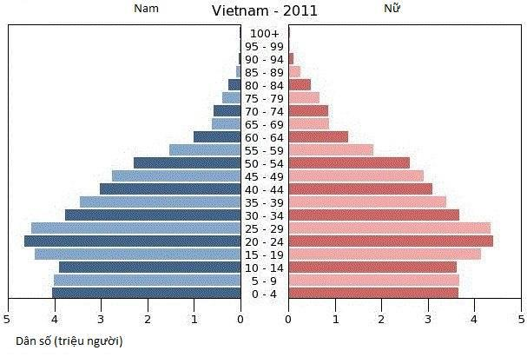

Hình 1: Tháp dân số Việt Nam (2011) - Nguồn: gso.gov.vn

1.2. Kinh tế

Năm 2013 là năm “chạm đáy” của nền kinh tế thế giới nói chung và nền kinh tế Việt Nam nói riêng. Tốc độ tăng trưởng GDP tại Việt nam chỉ đạt 5,42%, thấp hơn kế hoạch tăng trưởng đề ra là 5,5%. Bên cạnh đó, bất ổn kinh tế vĩ mô kéo dài từ nhiều năm như: thâm hụt ngân sách tăng cao, thâm hụt cán cân thương mại lớn, lạm phát tăng cao, đầu tư kém hiệu quả… những vấn đề này sẽ ảnh hưởng xấu đến nền kinh tế trong những năm tiếp theo. Chính phủ đã triển khai các biện pháp kiềm chế lạm phát và ổn định kinh tế vĩ mô, bước đầu thu lại những kết quả khả quan như chỉ số CPI năm 2013 của Việt Nam vào khoảng 6,04% (mức thấp nhất trong vòng 10 năm trở lại đây), tốc độ tăng trưởng GDP tuy giảm nhưng nền kinh tế đang có dấu hiệu phục hồi.

Tuy nhiên, khó khăn vẫn chồng chất đối với các doanh nghiệp kinh doanh tại Việt Nam. Giá cả nguyên liệu đầu vào tăng cao, tiếp cận nguồn vốn khó khăn, nguồn tiền khan hiếm, tiêu dùng giảm…đã ảnh hưởng xấu đến các doanh nghiệp Việt Nam. Trong năm 2013, số doanh nghiệp khó khăn phải giải thể hoặc ngừng hoạt động là 60.737 doanh nghiệp, tăng 11,9% so với năm 2012.

1.3. Văn hóa – Xã hội.

Đi cùng với sự phát triển kinh kế, hội nhập với các nền văn hóa lớn trên thế giới, văn hóa của người dân Việt Nam, đặc biệt là văn hóa tiêu dùng có sự thay đổi rõ rệt trong những năm gần đây. Mức sống người dân ngày càng nâng cao, dẫn đến nhu cầu thay đổi theo hướng tích cực hơn. Thực phẩm được lựa chọn không những theo tiêu
- QUẢN TRỊ BÁN HÀNG

chí ngon, mà còn phải tốt cho sức khỏe, hoàn toàn thiên nhiên và sạch. Do đó, việc lựa chọn các sản phẩm nước giải khát có nguồn gốc từ thiên nhiên, tốt cho sức khỏe cũng được người tiêu dùng chú ý hơn. Bên cạnh đó, xu hướng lựa chọn thương hiệu chất lượng trong nước ngày càng tăng. Đây là một cơ hội rất lớn cho các doanh nghiệp trong nước tìm thấy hướng đi riêng của mình.

1.4. Công nghệ.

Công nghệ là một trong những nền tảng quan trọng quyết định đến sự phát triển của doanh nghiệp. Việc áp dụng các công nghệ tiên tiến không những giúp nâng cao năng lực sản xuất mà còn giúp tiết kiệm chi phí cho doanh nghiệp.

Cùng với công nghệ sản xuất tiên tiến, công nghệ thông tin ảnh hưởng khá nhiều đến sự hiệu quả của một doanh nghiệp. Việc ứng dụng công nghệ thông tin vào quản lý doanh nghiệp, quản lý khách hàng giúp việc vận hành trơn tru hơn, hiệu quả hơn mà tốn ít công sức hơn. Bên cạnh đó, công nghệ thông tin còn là kênh giao tiếp trực tiếp với người tiêu dùng, hỗ trợ các chương trình truyền thông của doanh nghiệp hiệu quả hơn, cũng như nhận các ý kiến phản hồi từ người tiêu dùng nhanh hơn và chính xác hơn.

Song song với việc phát triển công nghệ sản xuất mới, việc đảm bảo môi trường, sản xuất “xanh – sạch” ngày càng được chú trọng. Bài học trước mắt khi người tiêu dùng tẩy chay một sản phẩm vì nhà máy xả nước thải trực tiếp ra sông vẫn còn đó, việc phát triển đi đôi với bảo vệ môi trường cần được chú trọng một cách kỹ lưỡng.

1.5. Chính trị - pháp luật.

Việt Nam có một nền chính trị và một bộ máy chính phủ khá ổn định là tiền đề cho các doanh nghiệp nước ngoài mong muốn đầu tư vào Việt Nam lâu dài. Chính sách quan tâm, thu hút vốn đầu tư nước ngoài được chính phủ, chính quyền địa phương chú trọng, tạo điều kiện cho các doanh nghiệp nước ngoài đầu tư và phát triển.

Cùng với đó là bộ máy pháp luật đang dần hoàn thiện, tạo sự vững tin ở các doanh nghiệp nước ngoài. Tuy nhiên, các doanh nghiệp thường xuyên cập nhật các thông tin, các văn bản sửa đổi pháp luật khá thường xuyên, tránh các vấn đề liên quan đến pháp lý, ảnh hưởng đến hình ảnh doanh nghiệp.
TRƯỜNG ĐẠI HỌC HOA SEN 18

Một số luật các doanh nghiệp cần chú ý như: Luật kinh doanh, luật đầu tư nước ngoài vào Việt Nam, luật lao động, luật bảo vệ môi trường…

1.6. Môi trường tự nhiên.

Đối với những doanh nghiệp sản xuất, nguyên vật liệu đầu vào luôn là một yếu tố các doanh nghiệp xem xét có nên đầu tư nhà máy sản xuất tại một quốc gia nào đó. Tại Việt Nam, môi trường tự nhiên rất phong phú và đa dạng, có thể cung cấp nguyên vật liệu thô cho các ngành công nghiệp nặng như sắt thép… và các nguyên vật liệu cho công nghiệp chế biến như Hải sản, Nông sản… Việc nằm trong đới khi hậu nhiệt đới, khí hậu thuận lợi, nguyên vật liệu đầu vào khá rẻ so với khu vực, việc xây dựng các nhà máy tại Việt Nam có thể xem là lợi thế.

Cùng với việc khai thác các nguyên liệu thô, các nhà sản xuất cần có chính sách phát triển và bảo tồn các nguồn vật liệu đó như trồng rừng, bảo vệ thủy hải sản… để có thể phát triển việc sản xuất lâu dài.

- Môi trường vi mô.

2.1. Nội bộ công ty.

Là một trong những công ty nước giải khát đầu tiên của Việt Nam, việc xây dựng hình ảnh trong lòng người tiêu dùng đã khá vững chắc, điển hình như nhắc đến Trà Bí Đao là nhắc đến Wonderfarm. Tuy nhiên, do khó khăn về kinh tế, cũng như sức ép từ các “đại gia” trong ngành nước giải khát ngày càng mạnh như: Coca Cola, Suntory Pepsi, Tân Hiệp Phát với các thương hiệu đa dạng như: Coca Cola, Pepsi, 7Up, Trà xanh 0o, Trà Thảo Mộc Dr.Thanh… thương hiệu Trà Bí Đao Wonderfarm ngày càng chìm vào quên lãng.

Năm 2013, sau khi hợp tác với KIRIN, IFS đặt ưu tiên hàng đầu cho sản phẩm chính "Trà bí đao" một lần nữa để tăng cường thương hiệu "Wonderfarm". Bằng cách sử dụng hình ảnh thương hiệu 20 năm cùng phát triển với Việt Nam, IFS sẽ phát triển một số các sản phẩm khác mang thương hiệu "Wonderfarm" với sự hỗ trợ về tài chính của KIRIN. Với hơn 20 năm tại thị trường Việt Nam, IFS đã xây dựng một hệ thống phân phối bao phủ toàn quốc, trở thành ưu thế lớn của IFS trong việc tiếp cận trực tiếp người tiêu dùng, linh hoạt trong các chính sách bán hàng để tạo ra dòng tiền ổn định. Điểm mấu chốt cuối cùng giúp IFS thành công đó chính là các chính sách truyền thông và chiêu thị. Với kinh nghiệm toàn cầu của KIRIN trong việc xây dựng chính
- QUẢN TRỊ BÁN HÀNG

sách chiêu thị, có thể mong đợi rằng, trong năm 2014 thương hiệu Wonderfarm một lần nữa lại xuất hiện mạnh mẽ trở lại, trở thành một trong những thế lực đáng gờm trong thị trường nước giải khát hiện nay.

2.2. Khách hàng.

IFS chia khách hàng của mình thành 2 dạng: B2B và người dùng cuối.

Người dùng cuối của IFS có độ tuổi khá đa dạng, từ 13 đến 35, có nhu cầu sử dụng nước giải khát, nhưng muốn một loại nước giải khát không có gaz, có nguồn gốc từ thiên nhiên và tốt cho sức khỏe. Những khách hàng này thường mua sản phẩm tại các kênh on (nhà hàng, quán ăn…) và các kênh off (siêu thị, tạp hóa…). Thường hứng thú với các chương trình khuyến mãi, tặng kèm sản phẩm, bốc thăm trúng thưởng…

Khách hàng B2B của IFS gồm các nhà phân phối sỉ và lẻ, có thể là các siêu thị, tạp hóa, quán ăn, quán café… Khách hàng B2B của IFS thường chú ý đến chính sách ưu đãi, lợi nhuận, chiết khấu… Cùng với đó khách hàng B2B cũng là một đối tượng hỗ trợ truyền thông đắc lực cho IFS.

Việc IFS chia khách hàng mình thành 2 dạng rõ ràng giúp công ty có các chính sách riêng biệt, chăm sóc cho từng khách hàng của mình tốt hơn.

2.3. Đối thủ cạnh tranh.

- Đối thủ cạnh tranh trực tiếp.

Công ty Tribeco.

Sản phẩm: Trà bí đao Tribeco, các loại nước giải khát có gaz và không gaz, rượu

nhẹ có gaz (Soda)…

Hơn hai mươi năm qua, Tribeco là thương hiệu quen thuộc với nhiều người tiêu dùng nội địa. Thị trường rộng lớn gần như không đối thủ, kinh doanh hiệu quả từ sản phẩm hợp khẩu vị và túi tiền của người tiêu dùng Việt, Tribeco gần như nắm thế độc tôn trong thị trường nước giải khát Việt Nam vào thời điểm đó. Sản phẩm sữa đậu nành Tribeco thậm chí còn được Sở Công nghiệp TP. HCM đề xuất làm sản phẩm công nghiệp chủ lực của thành phố.

Mặc dù thất bại trong chiến lược nhân sự, chiến lược kinh doanh cũng như marketing sai trong năm 2008 đã dẫn đến việc Tribeco buộc phải nhường lại toàn bộ thị trường cho Tribeco Bình Dương của Uni-President, sản phẩm trà bí đao Tribeco
TRƯỜNG ĐẠI HỌC HOA SEN 20

vẫn tồn tại, cạnh tranh với dòng nước trà bí đao chủ lực của Wonderfarm với hương vị

tương đồng và mức giá thấp hơn Wonderfarm.

Công ty TNHH SX & TM Tân Quang Minh.

Sản phẩm: các loại nước giải khát mang thương hiệu Bidrico cùng các nhãn hiệu Anuta, Yobi, Tam Thanh, Red Tiger, Huy Hoàng.

Đối với thị trường Trà bí đao nói chung, Bidrico là một đối thủ đáng để Wonderfarm lưu tâm bởi so với những đối thủ khác hầu như không tiếp tục phát triển đầu tư vào phân khúc bí đao này, thì Bidrico vẫn hàng ngày đẩy mạnh đưa sản phẩm của mình vào phân khúc địa lý mà Wonderfarm chưa tới được. Bidrico có những chiến thuật riêng và luôn theo đuổi trong suốt quá trình hoạt động.

Nếu Wonderfarm chỉ mới định hướng chiến lược là tạo ra sản phẩm hợp khẩu vị người Việt và tập trung vào đối tượng khách hàng là người Việt Nam thì Bidrico ngoài tích cực đem sản phẩm của mình đến tay người tiêu dùng nông thôn còn vươn ra thị trường nước ngoài. Ở Châu Á có Campuchia, thị trường khó tính Nhật Bản và Myanmar, Châu Âu có Cộng Hòa Liên Bang Đức, Canada, Mỹ, Trung Đông.

- Đối thủ cạnh tranh gián tiếp.

Tập đoàn Tân Hiệp Phát.

Sản phẩm: đồ uống không cồn, nước khoáng.

Tân Hiệp Phát hiện là doanh nghiệp sản xuất nước giải khát không gaz lớn nhất Việt Nam hiện nay. Khởi đầu với sản phẩm trà xanh 0o, Tân Hiệp Phát đã chọn phân khúc nước giải khát không gaz và lật đổ sự thống trị của Wonderfarm. Năm 2013, sản phẩm trà xanh 0o là thương hiệu phát triển nhanh nhất với mức độ tiêu thụ có lúc tăng tới 190%. Về thị trường trà xanh, bên cạnh trà xanh 0o, còn có sản phẩm Trà xanh từ các thương hiệu nổi tiếng như Lipton, Nestlé, URC… Có thể thấy rằng, việc sản phẩm Trà xanh phát triển mạnh mẽ sẽ lấn át “sân chơi” của các sản phẩm khác, vì vậy các sản phẩm nước giải khát không gaz cần tìm cho mình một đặc trưng riêng để có thể cạnh tranh lại dòng sản phẩm này.

- Sản phẩm thay thế.

Sản phẩm thay thế của Trà bí đao Wonderfarm là những loại nước giải khát có

gaz, nước tăng lực, nước khoáng, nước suối và bia. Một số thương hiệu nổi tiếng như Coca Cola, 7Up, Pepsi, Redbull…
- QUẢN TRỊ BÁN HÀNG

Về thị trường nước đóng chai toàn cầu, MarketLine đưa ra phân tích: dù mức độ mở rộng có chậm lại trong vòng 5 năm (2010 - 2015), nhưng thị trường châu Á - Thái Bình Dương vẫn đạt tỷ lệ tăng trưởng cao nhất, đạt mức 12%/năm (trên 35 tỷ USD), vượt qua thị trường Mỹ và châu Âu.

Riêng tại Việt Nam, theo dự báo của Công ty Datamonitor (Anh), vào cuối năm 2014, thị trường nước uống đóng chai sẽ đạt tổng doanh thu khoảng 279 triệu USD, tăng trưởng bình quân 6%/năm trong giai đoạn 2009 - 2014. Đồng thời, tổng sản lượng của toàn thị trường đạt 307 triệu lít.

Còn Euromonitor International (EI) đưa ra dự báo trong giai đoạn 2010 - 2016, tốc độ tăng trưởng của ngành nước uống đóng chai đạt 16%/năm. Đây là cơ hội cho tất cả các hãng.

Thống kê của Nielsen trong năm 2011 về ngành hàng nước giải khát cho thấy, về nhãn hiệu, trà xanh Không Độ chiếm 13% thị phần, C2 chiếm 8,1%, Sting chiếm 5,7%, Coca-Cola 5,4%, Number One và trà Dr. Thanh cùng có mức 4,9%, Pepsi 4,7%, Red Bull 3,6% …

2.4. Nhà cung cấp.

Vì đầu vào của IFS là Trái cây tươi, lá trà tươi và một số nguyên vật liệu, hương liệu nên IFS cần có một hệ thống cung cấp nguyên vật liệu tươi, sạch, đảm bảo chất lượng và số lượng.

Một số nguồn vào của IFS được nhập khẩu từ nước ngoài như Trái cây, hương hiệu… Các nguồn vào còn lại tận dụng các nguồn có sẵn trong nước. Ưu điểm các nguyên vật liệu nhập khẩu là: chất lượng tốt, đảm bảo vệ sinh, số lượng dồi dào và đảm bảo. Nhược điểm là giá thành cao, chi phí vận chuyển đắt đỏ. Đối với nguyên liệu trong nước tuy giá thành rẻ, số lượng nhiều nhưng chất lượng lại chưa đảm bảo. Để dung hòa ưu nhược của 2 nguồn nguyên liệu trên, hiện nay IFS đã ký hợp đồng một số nông trại, vườn ký hợp đồng độc quyền cung cấp sản phẩm cho IFS. IFS sẽ cung cấp giống, cách thức trồng cũng như đề ra các chỉ tiêu chất lượng.

III. Định vị.

- Lợi thế cạnh tranh của doanh nghiệp.

Với hơn 20 năm có mặt tại thị trường Việt Nam, IFS đã củng cố vị thế của mình

trên thị trường bằng những ưu điểm sau:
TRƯỜNG ĐẠI HỌC HOA SEN 22

Về sản phẩm.

- Dòng sản phẩm Wonderfarm đáp ứng được xu hướng của người tiêu dùng hiện nay, đó là hướng đến những sản phẩm có nguồn gốc từ thiên nhiên và có lợi cho sức khỏe.

- Sản phẩm gần gũi với người tiêu dùng Việt với nguyên liệu “thuần Việt” như bí đao, nước yến, nha đam…

- Sản phẩm được sản xuất với công nghệ dây chuyền hiện đại từ Nhật Bản với những kỹ thuật đặc biệt để giữ lại chất dinh dưỡng, có lợi cho sức khỏe.

Về hệ thống phân phối.

- Hiện sản phẩm Wonderfarm đã được bán rộng lẻ trên toàn quốc, phân phối đa dạng tại các nước, quán ăn…

rãi tại hơn 110.000 địa điểm bán cửa hàng tạp hóa, siêu thị, tiệm

- Phân khúc thị trường và lựa chọn thị trường mục tiêu.

IFS phân khúc thị trường theo khu vực địa lý và theo sức mua. IFS chia Việt

Nam thành 3 vùng địa lý chính gồm: Miền Bắc, Miền Trung và Miền Nam. Trong

từng vùng địa lý IFS tiếp tục chia theo sức mua thành thị và nông thôn. VD: tại Miền Nam thì thành thị gồm: TP HCM, Cần Thơ, Vũng Tàu, Bình Dương, Biên Hòa, Cà Mau, nông thôn gồm các tỉnh còn lại. IFS sẽ tập trung phát triển tại những thị trường phát triển nhất, sau đó phân bố nguồn lực xuống các thị trường còn lại.

Thị trường mục tiêu của IFS gồm NTD thành thị tại khu vực Miền Nam và Miền Bắc. Tiếp theo đó là NTD nông thôn tại Miền Nam và cuối cùng là NTD thành thị tại khu vực Miền Trung.

- Khách hàng mục tiêu.

Khách hàng mục tiêu của IFS gồm cả nam và nữ, sống tại các vùng là thị trường

mục tiêu của IFS, có độ tuổi từ 13 đến 35 tuổi, có thể là học sinh, sinh viên, nhân viên văn phòng… Đặc điểm của khách hàng mục tiêu là những người trẻ - trung niên, thường xuyên sử dụng nước giải khát và mong muốn sử dụng nước giải khát tốt cho sức khỏe.

Khách hàng thứ cấp của IFS gồm nam và nữ, độ tuổi từ 35 tuổi trở lên. Đặc điểm là những người đã sử dụng qua sản phẩm của IFS, vẫn mong muốn tiếp tục sử dụng

- QUẢN TRỊ BÁN HÀNG

sản phẩm và sẽ là người giới thiệu cho khách hàng mục tiêu sử dụng sản phẩm (ví dụ như con, cháu…).

- Phát biểu định vị.

Đối với những khách hàng có độ tuổi từ 15 – 35, những người mong muốn một

loại nước giải khát có chiết xuất từ thiên nhiên, tốt cho sức khỏe mà không có gaz, sản phẩm Wonderfarm là thức uống chế biến từ các loại trái cây tự nhiên chứa nhiều giá trị dinh dưỡng và có lợi cho sức khỏe. Với công nghệ hiện đại và quy trình sản xuất được quản lý chặt chẽ đã tạo ra các sản phẩm nước giải khát mang đậm hương vị thiên nhiên, với lượng đường vừa đủ giúp người tiêu dùng dễ dàng, tiện lợi trong việc thưởng thức sản phẩm nước trái cây bổ dưỡng mỗi ngày.

Hầu hết các sản phẩm Wonderfarm sử dụng trực tiếp nguồn nguyên liệu tươi, sơ chế và sản xuất trên dây chuyền khép kín tự động ngay tại nhà máy. Do đó bảo đảm giá trị dinh dưỡng và vị tươi ngon tự nhiên, đồng thới kiểm soát được tính an toàn cũng như xuất xứ của nguồn nguyên liệu.

Với hơn 20 năm có mặt tại thị trường Việt Nam, thương hiệu Wonderfarm là một thương hiệu uy tín, chất lượng và được người tiêu dùng tín nhiệm.

Tính cách thương hiệu: truyền thống, quan tâm và tận tụy.

IV. Phân tích tài chính.

Dựa vào báo cáo tài chính 3 năm gần nhất của IFS (2010, 2011, 2012 – đính kèm phụ lục), nhóm chúng tôi tổng hợp được các số liệu sau đây:

1. Dòng tiền hoạt động.

 | 2010 | 2011 | 2012
EBIT | 46.840.000.000 | (25.680.000.000) | (89.310.000.000)
Khấu hao | 41.201.000.000 | 44.356.621.000 | 45.004.476.000
Thuế thu nhập doanh nghiệp | 10.196.000.000 | 3.844.349.000 | 2.521.875.000
Dòng tiền hoạt động | 77.845.000.000 | 14.832.272.000 | (46.827.399.000)

Dòng tiền từ hoạt động suy giảm qua các năm, do lợi nhuận trước thuế và lãi vay giảm mạnh. Trong 2 năm 2011 và 2012 là 2 năm khó khăn nhất của IFS khi doanh thu bán hàng liên tục không đạt chỉ tiêu đề ra, trong khi đó các chi phí và lãi vay khá cao dẫn đến sự suy giảm dòng tiền.
TRƯỜNG ĐẠI HỌC HOA SEN 24

- Chi đầu tư thuần.

 | 2010 | 2011 | 2012
Tài sản cố định | 403.255.000.000 | 426.249.352.000 | 351.226.439.000
Khấu hao trong kỳ | 250.232.000.000 | 317.409.347.000 | 259.092.301.000
Chi đầu tư thuần | 238.135.000.000 | 340.403.699.000 | 184.069.388.000

Chi đầu tư thuần biến động trong các năm, trong năm 2011 việc chi đầu tư tăng cao do IFS mong muốn đưa ra sản phẩm mới, tuy nhiên lại không thực hiện được dẫn đến ảnh hưởng dòng tiền hoạt động.

- Thay đổi trong vốn luân chuyển.

 |  | 2010 |  |  | 2011 |  | 2012
Tài sản lưu |  | 177.527.000.000 |  |  | 204.384.310.000 |  | 267.847.456.000
động
Nợ ngắn hạn |  | 421.102.000.000 |  |  | 508.734.981.000 |  | 468.962.998.000
Vốn luân |  | (243.575.000.000) |  |  | (304.350.671.000) |  | (201.115.542.000)
chuyển
Thay đổi trong |  | 38.736.000.000 |  |  | (60.775.671.000) |  | 103.235.129.000
vốn luân chuyển
4. Dòng tiền từ tài sản.
 |  |  | 2010 |  |  | 2011 |  |  | 2012
Dòng tiền từ tài sản |  |  | (199.026.000.000) |  |  | (264.795.756.000) |  |  | (334.131.916.000)
5. Dòng tiền chủ nợ.
 |  | 2010 |  |  | 2011 |  |  | 2012
Nợ dài hạn |  | 99.056.000.000 |  |  | 111.728.077.000 |  |  | 246.103.232.000
Tiền trả lãi |  | 0 |  |  | 0 |  |  | 0
Vay mượn thuần |  | (56.802.000.000) |  |  | 12.672.077.000 |  |  | 134.375.155.000
Dòng tiền cho chủ |  | 56.802.000.000 |  |  | (12.672.077.000) |  |  | (134.375.155.000)
nợ

- QUẢN TRỊ BÁN HÀNG

  - Dòng tiền chủ sở hữu.

 | 2010 | 2011 | 2012
Cổ tức | 0 | 0 | 0
Thặng dư vốn cổ | 77.295.000.000 | 85.035.704.000 | 85.035.704.000
phần
Dòng tiền chủ sỡ | (77.295.000.000) | (85.035.704.000) | (85.035.704.000)
hữu

- Kết luận.

Qua thống kê báo cáo tài chính trong 3 năm trước khi IFS hợp tác với KIRIN, ta

có thể thấy rằng tình hình tài chính công ty không được ổn định. Dẫn đến tình hình tài chính công ty không ổn định bắt nguồn từ việc kinh doanh không đạt hiệu quả. Việc tốn quá nhiều chi phí mà doanh thu mang lại không đạt dẫn đến tình trạng IFS chấp nhận thua lỗ trong nhiều năm.

Tuy nhiên mọi việc có vẻ khá sáng sủa hơn với IFS khi KIRIN quyết định đầu tư và nâng vốn của IFS lên khoảng 711 tỷ VNĐ. Với dòng tiền đầu tư mạnh từ KIRIN, KIRIN và IFS cho thấy tham vọng của mình tại thị trường Việt Nam. Dự báo trong tương lai, với nguồn vốn mạnh, IFS có thể triển khai các chương trình truyền thông mạnh hơn.

- Chiến lược kinh doanh hiện tại.

- Chiến lược sản phẩm.

Là một trong những sản phẩm nước giải khát không gaz đầu tiên tại Việt Nam,

từ những ngày đầu xuất hiện, trà bí đạo Wonderfarm đã được người tiêu dùng đón nhận nồng nhiệt. Được chế biến từ nguồn nguyên liệu là bí đao tươi dồi dào tại Việt Nam, trà bí đao Wonderfarm chứa nhiều giá trị dinh dưỡng và có lợi cho sức khỏe. Là sản phẩm đóng lon cao cấp, được sản xuất trên dây chuyền hiện đại của Nhật Bản, trà bí đao Wonderfarm bảo đảm giá trị dinh dưỡng và vị tươi ngon tự nhiên, đồng thời kiểm soát được tính an toàn cũng như xuất xứ của nguồn nguyên liệu.

Thông tin kỹ thuật:

- Tên gọi: Trà bí đao Wonderfarm.

- Dung tích: 330ml.
TRƯỜNG ĐẠI HỌC HOA SEN 26

- Thành phần: Nước, đường, cốt bí đao cô đặc (25g/L), hương bí đao tổng hợp,

màu caramen nhóm IV (E150d), chất điều chỉnh độ axit: Natri hydro carbonat(E00ii).

- Bao bì: Lon nhôm, 6 lon/ lốc, 1 thùng 4 lốc 24 lon.

- Số công bố chất lượng: Tiêu chuẩn TCCS 01: 2011
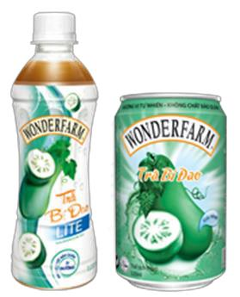

Hình 2: Trà bí đao Wonderfarm

Để thuận tiện hơn trong quá trình sử dụng, vào năm 2013, Interfood đã cho ra sản phẩm Trà bí đao chai nhựa PET 330ml với hình dáng, mẫu mã khá bắt mắt với mức giá tương đương sản phẩm dạng lon.

- Chiến lược giá.

Nhóm chúng tôi tiến hành khảo sát 500 mẫu, về giá của sản phẩm trà bí đao

Wonderfarm (lon 330ml) tại các cửa hàng tạp hóa, siêu thị, quán café… được kết quả như sau:

Đơn vị: VNĐ
Sản phẩm | Giá cao nhất |  | Giá thấp nhất |  | Giá trung bình
Trà bí đao | 7.614 |  | 4.443 |  | 7.593
Wonderfarm | 7.614 |  | 4.443 |  | 7.593

Từ kết quả khảo sát, nhóm chúng tôi có nhận xét như sau:

- Giá trung bình của trà bí đao Wonderfarm là khoảng 7.500 VNĐ, tương đương với các sản phẩm cùng loại khác trên thị trường.

- Chênh lệch giữa giá cao nhất và giá thấp nhất khá cao. Yếu tố này phụ thuộc khá nhiều vào địa điểm bán hàng. Tại các tiệm tạp hóa lớn hoặc siêu thị, có thể
- QUẢN TRỊ BÁN HÀNG

mua trà bí đao với giá khoảng 4.500 VNĐ / lon. Với cùng sản phẩm đó nhưng mua tại các quán café, nhà hàng… thì giá có thể tăng lên đến 8.000 – 10.000 VNĐ / lon.

  - Mức giá của trà bí đao Wonderfarm không thay đổi nhiều theo thời gian, điều này cho thấy rằng Interfood đang sử dụng chiến lược định giá theo kiểu “thâm nhập thị trường” – sử dụng mức giá thấp để bán được nhiều sản phẩm.

- Chiến lược phân phối.

Hiện nay IFS có khoảng hơn 11.000 nhà phân phối khắp cả nước theo mô hình

sau:
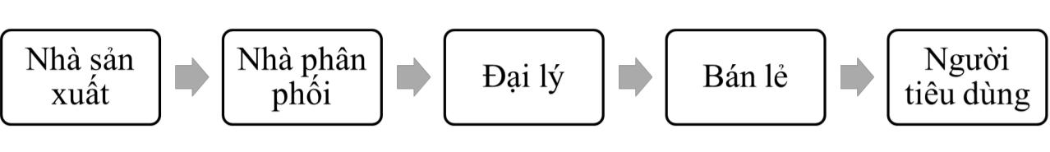

Hiện tại các nhà phân phối của IFS chịu trách nhiệm phân phối sản phẩm của IFS và của cả KIRIN. Việc xây dựng được mạng lưới phân phối rộng khắp như vậy là một lợi thế khá lớn của IFS, khi các sản phẩm của IFS có thể dễ dàng bắt gặp tại các tạp hóa tại nông thôn hoặc trong siêu thị tại một thành phố lớn.

- Chiến lược truyền thông.

4.1. Quảng cáo.

Thông điệp:

Trà bí đao Wonderfarm – Trà bí đao số 1 Việt Nam.

Trà bí đao Wonderfarm – Hơn 20 năm cho một Việt Nam thanh mát.

Khởi nguồn từ năm 2013, chiến dịch “Trà bí đao Wonderfarm số 1 Việt Nam” đã tạo được một số thành công nhất định. Bước đầu đã khiến người tiêu dùng gợi nhớ về sản phẩm có mặt từ lâu đời từ Việt Nam.

Xuất hiện dày đặc trên các phương tiên truyền thông đại chúng là hình ảnh vui nhộn của TVC “Điệu nhảy Wonderfarm”. IFS đã rất khôn khéo khi lựa chọn một điệu nhảy kỳ lạ, cộng với một điệu nhạc độc đáo làm nhận diện thương hiệu cho mình. Điều này có vẻ thành công mỹ mãn khi NTD chỉ cần nghe đến điệu nhạc đặc trưng là nhớ đến Trà bí đao Wonderfarm. Bên cạnh đó, những clip lan truyền trên Mạng xã hội cũng góp phần xây dựng một hình ảnh mới mẻ của Wonderfarm.
TRƯỜNG ĐẠI HỌC HOA SEN 28

4.2. Event.

Bắt nhịp với chương trình quảng cáo “Điệu nhảy Wonderfarm”, IFS tung ra sự kiện “Nhảy cùng bí đao – thành sao tỏa sáng” thu hút một lượng lớn người tham gia. Chỉ đơn giản bằng cách gửi clip nhảy theo điệu nhạc của Wonderfarm và vận động bình chọn, NTD có thể trúng một số giải thưởng giá trị của Wonderfarm.
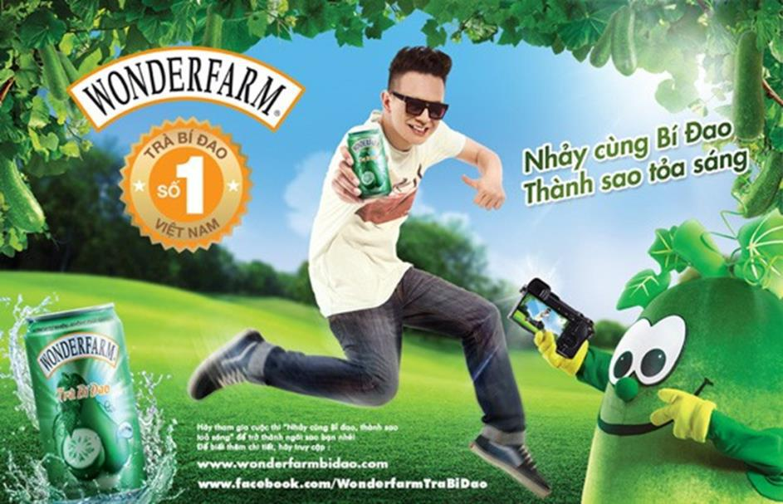

Hình 3: Poster chương trình "Nhảy cùng bí đao"

4.3. Bán hàng khuyến mãi.

Một số các chương trình khuyến mãi IFS triển khai trong năm 2013 như: cắt vỏ nhãn chai nhận ngay quà thưởng, hay xem ngay dưới nắp chai để trúng thưởng… bước đầu kích thích sự mua sắm từ người tiêu dùng.
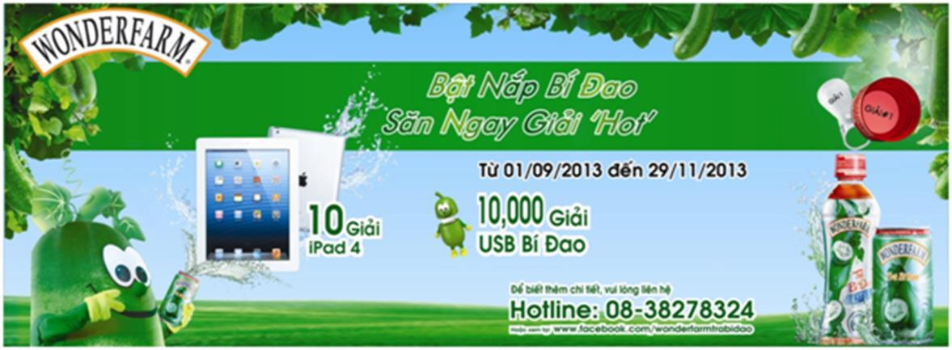

Hình 4: Chương trình "Bật nắp bí đao - Săn ngay giải Hot"
- QUẢN TRỊ BÁN HÀNG

4.4. PR.

IFS còn đẩy mạnh việc tạo dựng hình ảnh đẹp trong tâm trí khách hàng với tiêu chí quyết tâm đem đến cho người Việt Nam “Sức khỏe và niềm vui”. Công ty đã ký kết thỏa thuận phối hợp thực hiện với các Trung tâm công tác Xã hội với việc tài trợ các sản phẩm được người tiêu dùng ưa chuộng tại Việt Nam, đặc biệt là nước giải khát Wonderfarm với giá trị lên đến 500 triệu đồng và 200 triệu đồng chi phí tổ chức 6 chương trình nổi bật của Trung tâm công tác xã hội trong năm 2013:

- Uống nước nhớ nguồn.

- Tổ ấm ngày xuân.

- Tháng thanh niên.

- Ngày chủ nhật xanh.

- Ngày hội môi trường.

- Ngày hội hoa hồng nhỏ.

Có thể thấy rằng với sự đầu tư của KIRIN, trong năm 2013 IFS đã có sự chuyển mình khá mạnh mẽ. Lột xác từ một thương hiệu “già cỗi” tại Việt Nam, IFS đã trở biến Wonderfarm thành thương hiệu giành cho các bạn trẻ năng động. Cộng với đó là những chương trình hỗ trợ chiêu thị, Wonderfarm đang dần trở lại trong tâm trí người tiêu dùng.
TRƯỜNG ĐẠI HỌC HOA SEN 30

2 | Trà bí đao Wonderfarm
2 | Hơn 20 năm cho một Việt Nam thanh mát

Khái quát chương: trong chương này nhóm chúng tôi đề xuất một kế hoạch kinh doanh cho sản phẩm trà bí đao Wonderfarm của IFS. Mục đích để IFS có thể triển khai một kế hoạch kinh doanh phù hợp với tình hình hiện tại.

Mục tiêu 1: Dự báo kết quả hoạt động kinh doanh trong năm 2014.

Dựa trên những phân tích kết quả 3 năm gần nhất.

Mục tiêu 2: Lập kế hoạch bán hàng cho sản phẩm trà bí đạo Wonderfarm.

Quý 2/2014 tại quận Gò Vấp và Bình Thạnh (TP HCM).

Mục tiêu 3: Lập kế hoạch các chương trình chiêu thị hỗ trợ.

Ngắn hạn và dài hạn.

Mục tiêu 4: Dự trù kinh phí.

Tổng kinh phí các hoạt động.

Mục tiêu 5: Lập kế hoạch các chương trình kiểm soát.

Kiểm soát và đo lường kết quả hoạt động.

- Dự báo kết quả hoạt động kinh doanh.

- Năng lực thị trường.

Ngành công nghiệp thực phẩm – đồ uống có quy mô và tốc độ tăng trưởng khá

cao và từng bước đáp ứng được nhu cầu của thị trường trong nước.

Nước giải khát là ngành có tốc độ tăng trưởng cao nhất là 15,24% / năm, cao hơn toàn ngành công nghiệp thực phẩm – đồ uống.

Mức độ tiêu thụ của của một số sản phẩm nước giải khát tăng đều qua nhiều năm, trong đó nước có vị hoa quả và nước yến và nước bổ dưỡng khác.

Theo quy hoạch phát triển ngành rượu, bia, nước giải khát đến hết năm 2015 (tầm nhìn 2025) của Bộ Công Thương:

- Giai đoạn 2008 đến 2010: sản lượng sản xuất nước giải khát đạt 2 tỷ lít.

- Giai đoạn 2011 – 2015: sản lượng sản xuất ước tính 4 tỷ lít.

- Giai đoạn 2015 – 2015: sản lượng sản xuất ước tính đạt 11 tỷ lít.
- QUẢN TRỊ BÁN HÀNG

Đưa ngành công nghiệp Bia – rượu – nước giải khát ở Việt Nam thành một ngành kinh tế quan trọng, sản xuất ra nhiều sản phẩm chất lượng phục vụ nhu cầu trong nước và ngoài nước.
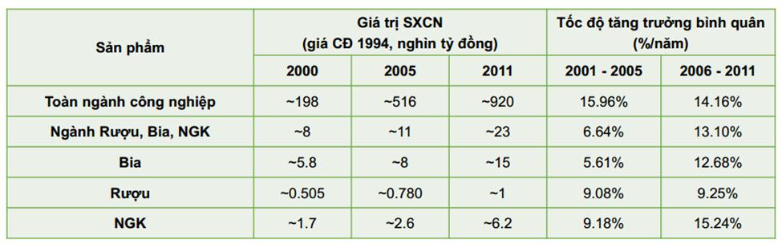

Hình 5: Giá trị sản xuất và tốc độ tăng trưởng của ngành Bia – Rượu – Nước giải khát
(2001 – 2011)

- Kế hoạch dài hạn của IFS.

Theo báo cáo cuộc họp thường niên Quý 4/2013, IFS đặt mục tiêu doanh thu

trong 10 năm tới (2014 đến 2023) như sau:

 | 2014 | 2015 | 2018 | 2023 | Năm ổn
 |  |  |  |  | định
Số lượng (1000 thùng) | 8.523 | 9.729 | 11.919 | 16.620 | 16.620
Nhãn hiệu Wonderfarm | 5.393 | 5.532 | 6.881 | 9.743 | 9.743
Nhãn hiệu Wonderfarm | 445 | 465 | 465 | 465 | 465
(bánh / thực phẩm)
Nhãn hiệu KIRIN | 756 | 860 | 1.054 | 1.478 | 1.478
Sữa, sản phẩm từ sữa. | 1.929 | 2.872 | 3.518 | 4.935 | 4.935

Doanh thu (1.000 USD) | 60.300 | 71.666 | 103.407 | 188.072 | 188.072
Nhãn hiệu Wonderfarm | 34.681 | 37.755 | 56.246 | 105.980 | 105.980
Nhãn hiệu Wonderfarm | 8.778 | 9.413 | 11.211 | 15.003 | 15.003
(bánh / thực phẩm)
Nhãn hiệu KIRIN | 5.493 | 6.610 | 9.692 | 18.103 | 18.103
Sữa, sản phẩm từ sữa. | 11.348 | 17.888 | 26.257 | 48.986 | 48.986

Có thể thấy rằng, trong 10 năm tiếp theo, sản phẩm chủ lực mang lại doanh thu cho IFS là những sản phẩm mang thương hiệu Wonderfarm (chiếm 57,51% doanh
TRƯỜNG ĐẠI HỌC HOA SEN 32

thu). Từ mục tiêu dài hạn của IFS, nhóm chúng tôi đặt mục tiêu quý 2 của sản phẩm trà bí đao Wonderfarm như sau.

- Mục tiêu doanh thu và doanh số quý 2/2014.

3.1. Dự báo tổng doanh thu IFS quý 2/2014.

Doanh thu 5 quý gần nhất của IFS như sau:

Đơn vị: Ngàn VNĐ

Quý 1/2013 | Quý 2/2013 |  | Quý 3/2013 | Quý 4/2013 |  | Quý 1/2014
229,697,078 281,521,217 215,167,495 295,632,884 234,882,861

Bằng phương pháp dự báo trung bình dài hạn, chúng tôi ước lượng dự báo tổng doanh thu quý 2/2014 vào khoảng: 232,289,970 (ngàn VNĐ).

Mặc dù kết quả dự báo bằng máy tính cho ra dự báo khoảng 232 tỷ VNĐ, nhưng chúng tôi nhận thấy rằng kết quả 2 quý của 2 năm gần nhất luôn cao hơn các quý còn lại, trung bình đạt khoảng 273,772,913 (ngàn VNĐ).

Đơn vị: Ngàn VNĐ

 | Quý 2/2013 |  |  | Quý 2/2012
281,521,217 |  |  | 266,024,609

Chúng tôi nhận thấy rằng, vào quý 2 trời thường trở nên nóng, sản lượng tiêu thụ nước giải khát tăng cao. Ngoài ra trong quý 2 còn có các sự kiện lớn mà sử dụng nhiều nước giải khát như: Tiếp sức mùa thi, Mùa hè xanh… Bên cạnh đó, vào tháng 6, có một sự kiện rất đặc biệt là Vòng chung kết World Cup 2014, nên chúng tôi dự đoán lượng tiêu thụ sẽ tăng đột biến trong quý 2/2014 này. Vì vậy, dựa trên các dữ kiện trên, chúng tôi đặt doanh thu mục tiêu cho IFS quý 2/2014 vào khoảng 295,597,277 (ngàn VNĐ). Với mục tiêu cho IFS như trên, chúng tôi đặt doanh thu mục tiêu cho sản phẩm trà bí đao Wonderfarm như sau.

3.2. Mục tiêu doanh thu trà bí đao Wonderfarm quý 2/2014.

Theo mục tiêu dài hạn, Trà bí đao Wonderfarm chiếm trung bình khoảng 40,2% tổng doanh thu.

- Mục tiêu doanh thu trà bí đao Wonderfarm quý 2/2014: 118,830,105 (ngàn VNĐ).
- QUẢN TRỊ BÁN HÀNG

Theo các báo cáo bán hàng, thị trường TP HCM chiếm khoảng 28% thị phần toàn quốc.
- Mục tiêu doanh thu trà bí đao Wonderfarm quý 2/2014 tại TP HCM:

Thị trường 2 quận nhóm chúng tôi đề xuất bán hàng là Gò Vấp và Bình Thạnh chiếm khoảng 10% thị phần toàn TP HCM.

- Mục tiêu doanh thu trà bí đao Wonderfarm quý 2/2014 tại 2 quận Gò Vấp và Bình Thạnh: 3,327,242 (ngàn VNĐ)

Với mục tiêu vào khoảng 3 tỷ VNĐ tại 2 thị trường là quận Gò Vấp và quận Bình Thạnh, nhóm chúng tôi đề xuất kế hoạch bán hàng như sau.

- Lập kế hoạch bán hàng cho sản phẩm trà bí đao Wonderfarm.

- Năng lực hiện tại.

Năng lực của đội ngũ bán hàng hiện tại tại 2 quận Bình Thạnh và Gò Vấp như

sau (Quý 1/2014)

 | Các tiêu chí cơ bản |  |  |  |  | Bình Thạnh |  |  |  | Gò Vấp
Bao phủ lãnh thổ bán
 | - Số cửa hàng hiện có |  |  |  | 800 |  |  |  | 600
 | - Số cửa hàng viếng thăm |  |  |  | 800 |  |  |  | 600
 | - Số cửa hàng bán được |  |  |  | 360 |  |  |  | 192
Hiện diện sản phẩm
 | - Trà bí đao Wonderfarm |  |  |  | 360 |  |  |  | 192
Doanh số
 | - Số đơn vị sản phẩm (thùng) |  |  |  | 13000 |  |  |  | 9025
 | - Doanh số (triệu VNĐ) |  |  |  | 1560 |  |  |  | 1083
 | Chi phí bán hàng quý 1/2014
 |  |  | Quận Bình Thạnh
Chi phí / doanh số |  |  | Doanh số (triệu VNĐ) |  |  |  |  | Chi phí / doanh số (%)
Doanh số |  |  |  | 1,560
Chi phí |  |  |  | 88.92 |  |  |  | 5.7

 |  |  | TRƯỜNG ĐẠI HỌC HOA SEN |  | 34
- | Giao tiếp | 23.4 |  | 1.5
- | KM – QC | 46.8 |  | 3.0
- | Đi lại | 17.16 |  | 1.1
- | Khác | 1.56 |  | 0.1
 |  | Quận Gò Vấp
Doanh số |  | 1,083
Chi phí |  | 56.316 |  | 5.2
- | Giao tiếp | 12.996 |  | 1.2
- | KM – QC | 28.158 |  | 2.6
- | Đi lại | 12.996 |  | 1.2
- | Khác | 2.166 |  | 0.2

- Mục tiêu triển khai.

Chúng tôi đặt ra mục tiêu triển khai quý 2/2014 cho 2 quận Bình Thạnh và Gò

Vấp như sau:

 | Các tiêu chí cơ bản |  |  | Bình Thạnh |  |  | Gò Vấp
Bao phủ lãnh thổ bán
 | - Số cửa hàng hiện có |  | 800 |  |  | 600
 | - Số cửa hàng viếng thăm |  | 800 |  |  | 600
 | - Số cửa hàng bán được |  |  | 437 (↑ 21,4%) |  |  | 251 (↑ 30,7%)
Hiện diện sản phẩm
 | - Trà bí đao Wonderfarm |  | 437 |  |  | 251
Doanh số
 | - Số đơn vị sản phẩm (thùng) |  |  | 15800 (↓ 21,5%) |  |  | 11925 (↑ 32,1%)
 | - Doanh số (triệu VNĐ) |  | 1896 |  |  | 1431

Từ mục tiêu triển khai quý 2/2014, chúng tôi triển khai kế hoạch bán hàng theo tháng và theo tuần tại các quận như sau:
- QUẢN TRỊ BÁN HÀNG

2.1. Quận Bình Thạnh.

Mục tiêu bán hàng theo tháng.

 | Tháng |  |  | 4 |  |  | 5 |  |  | 6
 | Số sản phẩm |  | 5000 |  |  | 5000 |  |  | 5800
 | (thùng)
 | Doanh thu |  | 600 |  |  | 600 |  |  | 696
 | (triệu VNĐ)

Mục tiêu bán hàng theo tuần (tháng 6/2014).

 | Tuần |  |  | 1 |  |  | 2 |  |  | 3 |  |  | 4
 | Số sản phẩm |  | 1450 |  |  | 1450 |  |  | 1450 |  |  | 1450
 | (thùng)
 | Doanh thu |  | 174 |  |  | 174 |  |  | 174 |  |  | 174
 | (triệu VNĐ)

2.2. Quận Gò Vấp.

Mục tiêu bán hàng theo tháng.

 | Tháng |  |  | 4 |  |  | 5 |  |  | 6
 | Số sản phẩm |  | 3900 |  |  | 3900 |  |  | 4125
 | (thùng)
 | Doanh thu |  | 468 |  |  | 468 |  |  | 495
 | (triệu VNĐ)

Mục tiêu bán hàng theo tuần (tháng 6/2014).

 | Tuần |  |  | 1 |  |  | 2 |  |  | 3 |  |  | 4
 | Số sản phẩm |  | 1031 |  |  | 1031 |  |  | 1031 |  |  | 1032
 | (thùng)
 | Doanh thu |  | 123.72 |  |  | 123.72 |  |  | 123.72 |  |  | 123.84
 | (triệu VNĐ)

TRƯỜNG ĐẠI HỌC HOA SEN 36

- Dự trù chi phí bán hàng.


Quận Bình Thạnh

Chi phí / doanh số |  | Doanh số (triệu VNĐ) | Chi phí / doanh số (%)
Doanh số |  | 1,896
Chi phí |  | 108.07 | 5.7
- | Giao tiếp | 28.44 | 1.5
- | KM – QC | 56.88 | 3.0
- | Đi lại | 20.85 | 1.1
- | Khác | 1.90 | 0.1
Quận Gò Vấp

Doanh số |  | 1,431
Chi phí |  | 74.41 | 5.2
- | Giao tiếp | 17.17 | 1.2
- | KM – QC | 37.21 | 2.6
- | Đi lại | 17.17 | 1.2
- | Khác | 2.86 | 0.2
Tổng dự trù kinh phí

182,480,000 (VNĐ)

- Xây dựng lực lượng bán hàng.

Để có thể đáp ứng được mục tiêu đề ra, nhóm chúng tôi đề xuất xây dựng lực

lượng bán hàng sao cho phù hợp với yêu cầu như sau:

4.1. Quy mô lực lượng bán hàng.

Doanh thu dự kiến quý 2/2014: 3,327,242 (ngàn VNĐ)

Tỷ lệ chi phí / doanh thu cho lực lượng bán hàng : 5.45%

Ngân sách lực lượng bán hàng chia làm 3 phần: 20% cho quản lý, 75% cho nhân viên bán hàng, 5% nhân viên hỗ trợ.

Tổng ngân sách chi phí cho lực lượng bán hàng = 3,327,242 x 5.45% = 181,334 (ngàn VNĐ) Tỷ lệ chi phí phân bổ cho nhân viên bán hàng: = 75% + 5% = 80%
- QUẢN TRỊ BÁN HÀNG

Ngân sách chi phí cho nhân viên bán hàng:

= 181,334 x 80% = 145,067 (ngàn VNĐ)

Ước tính chi phí trung bình cho một nhân viên bán hàng là 5 triệu đồng (5,000 ngàn VNĐ)

Lượng nhân viên cần thuê là:

= 145,067/5,000 = 29,01 (xấp xỉ bằng 29)

- Cần 29 nhân viên bán hàng trong quý 2/2014 tại Quận Bình Thạnh và Gò Vấp để đạt mục tiêu trên.

4.2. Tuyển chọn lực lượng bán hàng.

Để đạt mục tiêu doanh thu, bên cạnh đó chúng tôi đề xuất tuyển dụng lực lượng giám sát. 2 vị trí cần tuyển dụng để có thể đạt được mục tiêu:

  - Nhân viên bán hàng.

  - Giám sát mại vụ

- Tiêu chuẩn nhân viên bán hàng:

  - Trình độ 12/12.

  - Ngoại hình dễ nhìn, khả năng giao tiếp tốt.

  - Có kinh nghiệm từ 6 tháng đến 1 năm.

- Tiêu chuẩn giám sát mại vụ:

  - Sinh viên tốt nghiệp trong năm 2013 hoặc 2014.

  - Điểm trung bình từ 6.5 trở lên.

  - Kinh nghiệm dưới 1 năm.

  - Sẵn sàng làm việc tại các tỉnh.

  - Các kỹ năng làm việc tốt.

4.3. Quy trình tuyển dụng đề xuất.

- Thi trắc nghiệm.

- Phỏng vấn sơ tuyển.

- Bài tập thực tế.

- Thuyết trình và phỏng vấn vòng cuối.
TRƯỜNG ĐẠI HỌC HOA SEN 38

4.4. Thông báo tuyển dụng.

Thông báo tuyển dụng hợp lý sẽ tiết kiệm được chi phí tuyển dụng, đồng thời cũng kiếm được nhân sự phù hợp hơn. Chúng tôi đề xuất đăng tin tuyển dụng tại các nguồn sau:

- 2 Website tuyển dụng (Careerbuilder và VNWork)

- Phòng hỗ trợ sinh viên tại các trường tại TP.HCM

- Website công ty

- Trung tâm hỗ trợ việc làm (Thành đoàn TP.HCM)

4.5. Đào tạo nhân viên bán hàng.

Đối với nhân viên mới đào tạo, chúng tôi đề xuất 2 phương pháp đào tạo là Huấn luyện ban đầu và huấn luyện chuyên sâu.

- Đối với huấn luyện ban đầu:

Tập trung vào giới thiệu công ty, sản phẩm, khách hàng, đối thủ cạnh tranh. Mục đích để nhân viên mới có cái nhìn tổng quát về công việc, về công ty và về thị trường.

- Sau đó là chương trình huấn luyện chuyên sâu dành cho từng đối tượng.

Đối với nhân viên bán hàng đó là kỹ năng và nghệ thuật bán hàng. Còn đối với giam sát mại vụ là kỹ năng quản lý, lên kế hoạch…

4.6. Đãi ngộ nhân viên bán hàng.

Đã ngộ nhân viên bán hàng một cách hợp lý là một cách làm hiệu quả để nâng cao năng suất công việc. Đãi ngộ nhân viên bán hàng không chỉ về vật chất mà còn là tinh thần, giúp nhân viên thoải mái và phát triển tất cả ưu điểm của mình.

Chính sách đãi ngộ chúng tôi đề xuất như sau:

- Về vật chất:

Chính sách Lương / thưởng:

Lương + hoa hồng + thưởng cá nhân / nhóm

Lương:

Hoa hồng:

Thưởng vượt chỉ tiêu:

5.000.000 VNĐ/nhân viên

5.000 VNĐ/thùng

200.000 VNĐ/nhân viên

500.000 VNĐ/nhóm 5

→ Tổng thu nhập dự

ki

ến:

10.400.000 VNĐ/nhân viên/tháng

- QUẢN TRỊ BÁN HÀNG

  - Về tinh thần:

Chính sách động viên / khuyến khích:

Event thường kỳ dành cho nhân viên: “người bán hàng tài ba”

Chương trình này diễn ra vào mỗi quý, tôn vinh những cá nhân suất xắc nhất trong mỗi quý về doanh thu và doanh số.

Cá nhân đạt 3 quý liên tục được xem xét đề xuất làm giám sát bán hàng khu vực.

4.7. Dự trù chi phí nhân sự quý 2/2014.

 | Chi phí |  |  | Số lượng |  |  | Giá thành (VNĐ) |  |  | Thành tiền (VNĐ)
Thông báo tuyển dụng |  |  | 2 |  |  | 5,000,000 |  |  |  | 10,000,000
Ngày hội tuyển dụng |  |  | 1 |  |  | 15,000,000 |  |  |  | 15,000,000
Đào tạo nhân sự mới |  |  | 29 |  |  | 500,000 |  |  |  | 14,500,000
Đãi ngộ nhân sự |  |  | 29 |  |  | 10,400,000 |  |  |  | 301,600,000
Khác |  |  | 1 |  |  | 30,000,000 |  |  |  | 30,000,000
Tổng cộng |  |  |  |  |  |  | 371,100,000 (VNĐ)

- Các chương trình chiêu thị hỗn hợp hỗ trợ.

- Customer Insight.

Nhằm để hiểu khách hàng hơn, nhóm chúng tôi tiến hành khảo sát 100 đối tượng

tại 2 địa bàn là TP. Hồ Chí Minh (HCM) và Thị Trấn Phước Hải (PH - Tỉnh Bà Rịa – Vũng Tàu) về mức độ nhận biết sản phẩm, giá, hành vi mua và các chương trình chiêu thị, kết quả thu được như sau:

- Mức độ nhận thức sản phẩm / thương hiệu.

Qua khảo sát, có đến 88% (HCM) và 78% người tiêu dùng đã từng sử dụng qua

sản phẩm Trà bí đao. Tuy nhiên chỉ có 34% (HCM) người tiêu dùng biết sản phẩm này là thương hiệu Wonderfarm, với người tiêu dùng tại nông thôn (PH), mức độ nhận thức thương hiệu còn rất thấp, chỉ đạt mức 6%. Có rất nhiều người tiêu dùng sử dụng sản phẩm trà bí đao Wonderfarm nhưng lại không biết tên thương hiệu. Nhóm chúng tôi nhận được một số câu trả lời rằng: “Chỉ biết đó là Trà bí đao”, “Ra mua lon Trà bí đao chứ biết Wonderfarm là gì đâu”, “Ủa, có nhiều loại trà bí đao lắm hả?”… Điều này cho thấy rằng, việc chỉ tập trung vào bán sản phẩm mà không xây dựng thương hiệu có thể dẫn đến một số hệ quả nghiêm trọng.
TRƯỜNG ĐẠI HỌC HOA SEN 40
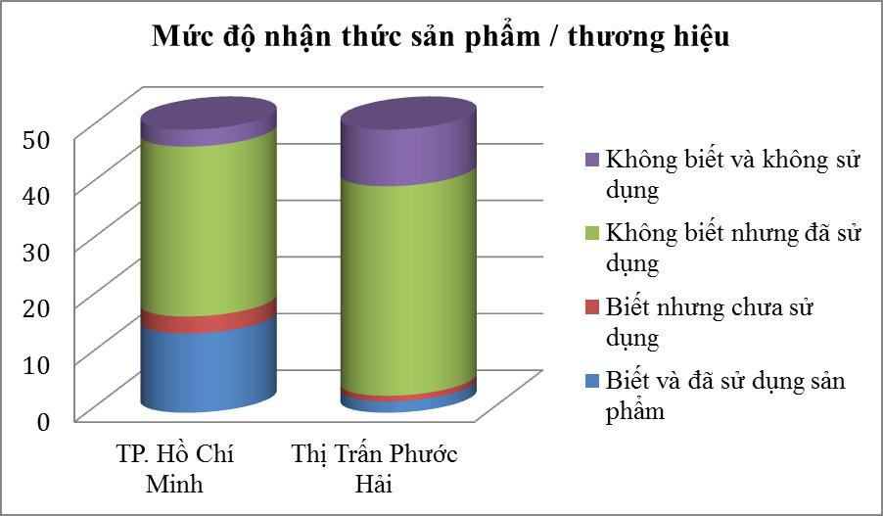

- Mức độ nhận thức về giá.
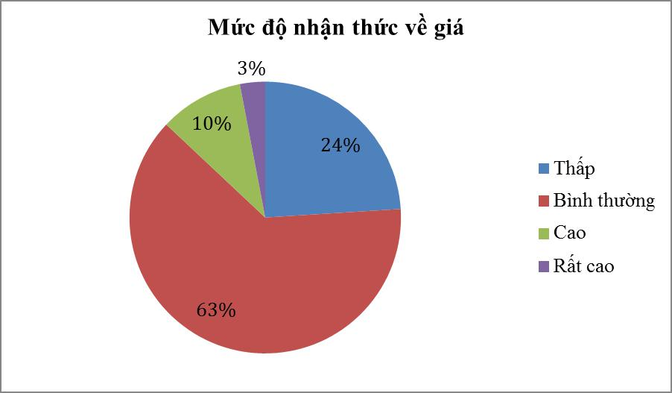

Mức giá của trà bí đao Wonderfarm được đánh giá là “mức chấp nhận được” so với giá của các loại nước giải khát cùng loại. Tại địa bàn TP.HCM, mức giá của trà bí đao Wonderfarm được đánh giá là thấp hơn so với các nước giải khát khác. Có thể thấy rằng, yếu tố kinh tế/thu nhập cũng ảnh hưởng khá nhiều đến cảm nhận của khách hàng.
- QUẢN TRỊ BÁN HÀNG

- Hành vi mua của khách hàng.

Người tiêu dùng mua sản phẩm của Wonderfarm tại các địa điểm khá đa dạng và

thường mua tại một số địa điểm như: quán nước, siêu thị, tạp hóa. Điều này cho thấy sự chuyển dịch trong hành vi mua hàng của người tiêu dùng, thay vì như trước đây là mua về nhà sử dụng, thường mua tại tạp hóa, đại lý… giờ đây có xu hướng dùng trực tiếp tại các quán café, quán nước…
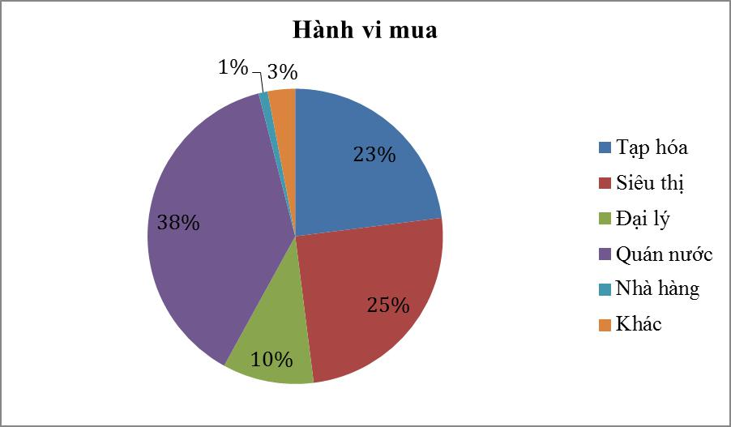

Từ những insight của khách hàng, chúng tôi đề xuất kế hoạch chiêu thị hỗn hợp hỗ trợ như sau.

- Đề xuất chiến lược sản phẩm.

Trong năm 2014, IFS đã tung ra hai sản phẩm mới mang thiệu hiệu Wonderfarm

là: Trà bí đao ít đường Wonderfarm và Trà xanh vị chanh Wonderfarm. Việc đa dạng hóa các dòng sản phẩm là bước đi đúng đắn của IFS, giúp khách hàng có thể dễ dàng lựa chọn các sản phẩm mang thương hiệu Wonderfarm đa dạng hơn, tạo nhiều nguồn thu hơn so với chỉ có một dòng sản phẩm duy nhất.

- Chiến lược ngắn hạn.

Trong ngắn hạn, tiếp tục sản xuất 2 sản phẩm trà bí đao Wonderfarm và trà bí

đao Wonderfarm ít đường.

Đảm bảo chất lượng sản phẩm và số lượng cung ứng.

Bao bì sản phẩm thay đổi phù hợp với các chương trình truyền thông.
TRƯỜNG ĐẠI HỌC HOA SEN 42

Để nâng cao hình ảnh thương hiệu Wonderfarm, bên cạnh sản phẩm trà bí đao, sản phẩm còn lại của Wonderfarm cũng khá được người tiêu dùng ưa chuộng là Nước Yến Ngân Nhĩ nên tiến hành truyền thông để người tiêu dùng nhận thức rằng, Nước Yến Ngân Nhĩ và Trà bí đao cùng là thương hiệu Wonderfarm. Với 2 sản phẩm chất lượng, nếu người tiêu dùng nhận thức được cùng là thương hiệu Wonderfarm thì độ tin cậy của thương hiệu Wonderfarm sẽ tăng lên.

Song song với đó là tiến hành các khảo sát khách hàng nhằm thấu hiểu nhu cầu và mong muốn của khách hàng.

- Chiến lược dài hạn.

Dựa trên kết quả khảo sát, Interfood nghiên cứu và phát triển các dòng sản phẩm

khác nhau của trà bí đao Wonderfarm. Ví dụ: Trà bí đao thảo mộc Wonderfarm, Trà bí đao hương chanh Wonderfarm…

Interfood ra mắt thử nghiệm chai 500ml, mục đích để khách hàng sử dụng nhiều hơn với giá tiết kiệm hơn.

Bên cạnh đó để phát triển thương hiệu Wonderfarm, Intefood cần phát triển các sản phẩm khác nhau mang thương hiệu Wonderfarm như: Nước trái cây Wonderfarm, Trà xanh vị chanh Wonderfarm. Việc phát triển nhiều dòng sản phẩm như vậy giúp khách hàng nhận thức cao hơn về thương hiệu, cũng như có thể cạnh tranh tốt hơn với các thương hiệu khác.

- Đề xuất chiến lược giá.

Mức giá chúng tôi đề xuất cho IFS trong quý 2/2014 như sau: Đơn vị: VNĐ

 | Giá vốn |  |  | Giá bán sỉ |  |  | Giá bán lẻ
4,500 |  |  | 5,500 |  |  | 7,000

IFS nên tiếp tục theo đuổi chiến lược giá “bám chắc thị trường” – đặt giá thấp để bán được nhiều sản phẩm. Tiến hành tái thâm nhập thị trường, làm quen với người tiêu dùng mới, từ từ phát triển thị phần.

Ưu điểm:

- Phù hợp với thị trường nhạy cảm về giá như thị trường nước giải khát.
- QUẢN TRỊ BÁN HÀNG

  - Sản phẩm trà bí đao Wonderfarm có thương hiệu từ lâu đời, được người tiêu dùng đón nhận. Chiến lược giá thấp sẽ giúp sản phẩm dễ dàng đến gần với người tiêu dùng hơn.

  - Sản phẩm được sản xuất với quy mô lớn, chiến lược giá thấp sẽ mang lại lợi thế “hiệu quả theo quy mô” đối với sản phẩm này. Giá thấp có được do quy mô càng tăng, chi phí sản xuất sẽ càng giảm.

Khuyết điểm:

  - Khó nhanh chóng đạt điểm hòa vốn.

  - Cần tính toán kỹ hơn vào việc đầu tư khâu tiếp thị sao cho vừa tiết kiệm chi phí, vừa đem lại hiệu quả do không thể đầu tư quá nhiều vào quảng cáo tiếp thị.

- Đề xuất chiến lược phân phối.

Giữ nguyên mô hình phân phối hiện tại, bên cạnh đó có các chính sách tốt hơn

giành cho các nhà phân phối lâu dài và nhà phân phối mới.

Một số chính sách hỗ trợ nhà phân phối:

- Hỗ trợ chiết khấu.

NPP sẽ được hưởng khoản chiết khấu theo bảng giá áp dụng dành cho NPP tại

thời điểm nhập hàng.

Được hưởng các khuyến mãi của công ty nếu có.

Được hưởng thêm sản phẩm nếu số tiền nhập trong tháng vượt định.

- Chính sách giá, bảo vệ giá.

Căn cứ vào kết quả mua hàng và các cam kết hợp tác khác, NPP sẽ được hưởng

chính sách giá dành cho NPP.

Chính sách giá được xây dựng để đảm bảo tính cạnh tranh và lợi nhuận tối đa cho NPP trên thị trường.

- Chính sách thanh toán và hỗ trợ.

NPP có có thể thanh toán 100% tiền hàng bằng tiền mặt hoặc chuyển khoản.

Nếu không có thể thanh toán trước 70% khi đặt hàng và thanh toán nốt 30% còn

lại khi nhận đủ hàng.

Trên cở sở kết quả hợp tác và lịch sử thanh toán, NPP sẽ được hưởng các mức ưu đãi tốt hơn về chính sách khuyến mãi của công ty.
TRƯỜNG ĐẠI HỌC HOA SEN 44

- Chính sách khác.

Hỗ trợ Marketing

Hỗ trợ thông tin sản phẩm – giải pháp

Hỗ trợ giao nhận

- Yêu cầu đối với NPP.

Trưng bày sản phẩm Trà bí đao Wonderfarm tại vị trí khách hàng có thể nhận

biết trên 80%.

Hỗ trợ công ty khi có các chương trình khuyến mãi, quảng cáo diễn ra tại điểm kinh doanh của NPP.

Yêu cầu NPP và các đại lý trực thuộc bán đúng và đảm bảo mức giá bán lẻ niêm yết theo quy định của Công ty.

Không bán phá giá.

- Thu hồi quyền NPP.

IFS có quyền thu hồi quyền NPP đối với NPP vi phạm các điều sau: Không bán đúng giá và bán ngoài phạm vi, lãnh thổ quản lý được quy định.

Kinh doanh sản phẩm ngoài luồng, sản phẩm của đối thủ cạnh tranh trực tiếp hoặc làm giả sản phẩm của Công ty.

6 tháng liên tục không đảm bảo được doanh số.

- Đề xuất chiến lượng Marketing.

- Quảng cáo.

Wonderfarm – “Hòa nhịp bí đao – lao ngay World Cup”

Client: Công ty Interfood | Brand: Wonderfarm
Agency: DDB Group Việt Nam

Creative Idea:

Tổ chức chương trình Wonderfarm – “Hòa nhịp bí đao – lao ngay World Cup” dành cho các bạn trẻ đam mê bóng đá.

Message:

Hòa cùng ngày hội bóng đá lớn nhất hành tinh, Wonderfarm sẽ mang lại trải nghiệm world cup thực tế dành cho 10 bạn trẻ đam mê bóng đá nhất.
- QUẢN TRỊ BÁN HÀNG

Thời gian:

Từ 14/5/2014 đến 14/7/2014.

Nội dung:

Sưu tập trọn bộ nắp chai Trà bí đao Wonderfarm World Cup 2014 (4 màu vàng, xanh lá, đỏ và trắng) để có cơ hội là 10 người Việt Nam trực tiếp đến xem trận chung kết World Cup 2014 tại Brasil.

Truyền thông:

- TVC “Hòa nhịp bí đao – lao ngay World Cup” chiếu trên các kênh VTV1, VTV3, VTV6 trong các chương trình đồng hành World cup, trước, giữa và sau các trận đấu tại World Cup.

- Internet Marketing: truyền thông trên báo điện tử Vnexpress. Bên cạnh đó đặt các Banner Ads tại 5 website có lượt view cao nhất Việt Nam.

- Website công ty: công bố danh sách, thể lệ trúng thưởng.

Dự trù kinh phí:

 | Chi phí |  |  | Số lượng |  |  | Giá thành (VNĐ) |  |  | Thành tiền (VNĐ)
TVC |  |  | 30 |  |  | 350,000,000 |  |  |  | 10,500,000,000
Internet Marketing |  |  | 1 |  |  | 160,000,000 |  |  |  | 160,000,000
Giải thưởng |  |  | 10 |  |  | 200,000,000 |  |  |  | 2,000,000,000
Chi phí Agency |  |  | 1 |  |  | 600,000,000 |  |  |  | 600,000,000
Khác |  |  | 1 |  |  | 50,000,000 |  |  |  | 50,000,000
Tổng cộng |  |  |  |  | 13,310,000,000 (VNĐ)

Đây là chương trình chung chạy cho toàn bộ các vùng miền của Việt Nam. Nên chi phí Marketing sẽ được chia đều cho tất cả các vùng tùy theo % thị phần.
- Chi phí quảng cáo quý 2/2014 của quận Bình Thạnh và Gò Vấp là:

372,680,000 (VNĐ)
TRƯỜNG ĐẠI HỌC HOA SEN 46

5.2. Khuyến mãi.

- Khuyến mãi với NTD.

Wonderfarm – “Thêm thanh mát – thêm tươi vui”

Client: Công ty Interfood | Brand: Wonderfarm
Agency: Square Group | Website: http://wonderfarmbidao.vn

Creative Idea:

Tổ chức chương trình Wonderfarm – “Thêm thanh mát – thêm tươi vui” dành cho khách hàng mục tiêu của Wonderfarm.

Message:

Nhằm chuẩn bị tung ra một số sản phẩm mới mang thương hiệu Wonderfarm, Wonderfarm cho khách hàng dùng thử mẫu một số nước giải khát mới của Wonderfarm.

Thời gian:

Từ 14/5/2014 đến 14/6/2014.

Nội dung:

Khách hàng được phát các mẫu thử là các loại NGK mới của Wonderfarm. Qua đó lấy ý kiến NTD về mùi vị, chất lượng cảm nhận.

Truyền thông:

  - Đặt các quầy thử trực tiếp tại các siêu thị, tạp hóa lớn. (Đối với địa bàn Quận Bình Thạnh và Gò Vấp là 15 quầy).

- Khuyến mãi kênh.

Hỗ trợ các POSM, POPM trưng bày tại các điểm phân phối như: tạp hóa, quán

café, nhà hàng trong địa bàn.

Mục tiêu đặt các POSM và POPM giúp khách hàng nhận diện được thương hiệu Wonderfarm đang bán tại đây, sự xuất hiện dày của của POSM và POPM còn giúp khách hàng ghi nhớ dần về thương hiệu, tránh bị lãng quên trên thị trường.

Để kích thích thị giác, các mẫu POSM và POPM thiết kế lạ mắt, thu hút người tiêu dùng ngay từ cái nhìn đầu tiên, tạo cảm giác tò mò muốn xem thử. Nhóm chúng tôi đề xuất một mẫu POSM như sau:
- QUẢN TRỊ BÁN HÀNG
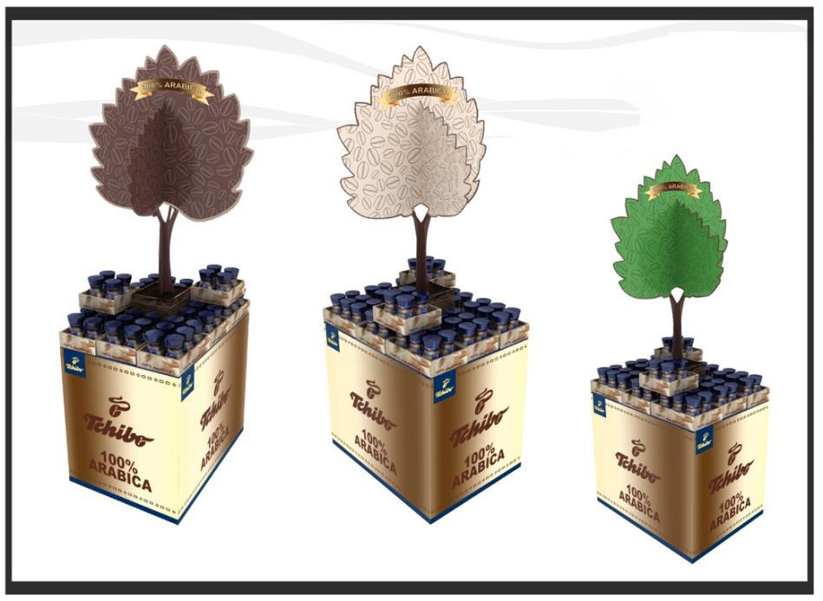

Hình 6: POSM Mẫu

- Dự trù kinh phí.

 | Chi phí |  |  | Số lượng |  |  | Giá thành (VNĐ) |  |  | Thành tiền (VNĐ)
Sản phẩm thử |  |  | 120 |  |  | 96,000 |  |  | 11,520,000
POPM |  |  | 15 |  |  | 1,000,000 |  |  | 15,000,000
POSM |  |  | 20 |  |  | 1,500,000 |  |  | 30,000,000
Chi phí Agency |  |  | 1 |  |  | 40,000,000 |  |  | 40,000,000
Khác |  |  | 1 |  |  | 50,000,000 |  |  | 50,000,000
Tổng cộng |  |  |  |  |  | 146,520,000 (VNĐ)

5.3. Bán hàng cá nhân.

Wonderfarm – “Thanh mát cùng Wonderfarm”

Client: Công ty Interfood | Brand: Wonderfarm
Agency: Focus | Website: http://wonderfarmbidao.vn

Thời gian:

Từ 1/5/2014 đến 1/6/2014
TRƯỜNG ĐẠI HỌC HOA SEN 48

Nội dung:

Có thể thấy rằng, nguồn khách hàng vãng lai là cực kỳ nhiều, trong khi các quán nước, nhà hàng không thể vươn tới hết được. Chương trình bán hàng lưu động “Thanh mát cùng Wonderfarm” được thiết kế gồm: 1 xe bán, 4 – 5 ghế ngồi tại chỗ,

- standy, các vật dụng hỗ trợ khác. Cung cấp tất cả sản phẩm của Wonderfarm như trà bí đao, nước yến Ngân Nhĩ, nước trái cây… Bên cạnh mục đích tăng doanh số bán hàng, xe bán hàng lưu động giúp tăng nhận thức thương hiệu Wonderfarm với các sản phẩm khác nhau.
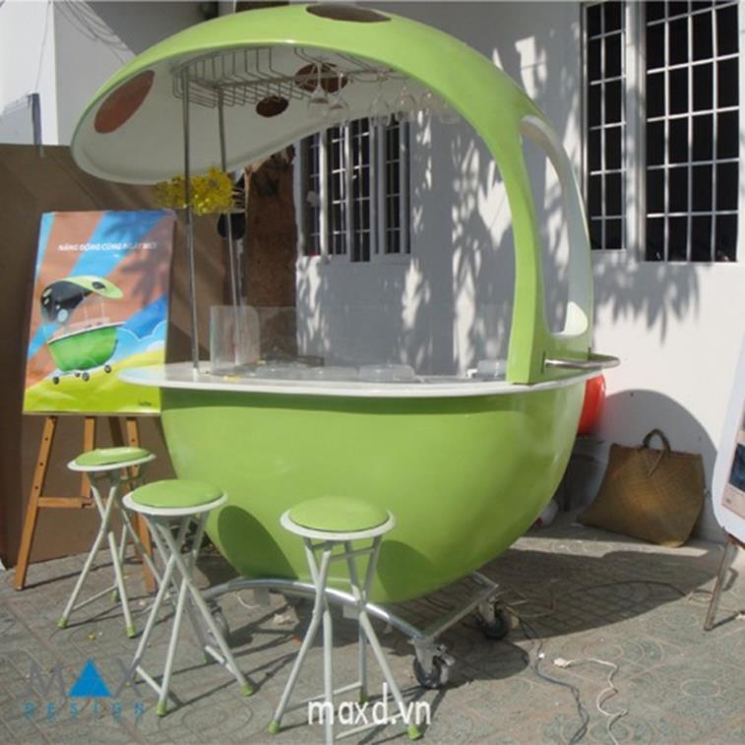

Hình 7: Mẫu xe bán hàng lưu động

Dự trù kinh phí:

 | Chi phí |  |  | Số lượng |  |  | Giá thành (VNĐ) |  |  | Thành tiền (VNĐ)
Xe bán lưu động |  |  | 5 |  |  | 5,000,000 |  |  | 25,000,000
Nhân sự |  |  | 20 |  |  | 5,000,000 |  |  | 100,000,000
Mặt bằng |  |  | 5 |  |  | 1,500,000 |  |  | 7,500,000
Chi phí Agency |  |  | 1 |  |  | 50,000,000 |  |  | 50,000,000
Khác |  |  | 1 |  |  | 50,000,000 |  |  | 50,000,000
Tổng cộng |  |  |  |  |  | 232,500,000 (VNĐ)

- QUẢN TRỊ BÁN HÀNG

5.4. Dự trù chi phí Marketing quý 2/2014.

Dưới đây là dự trù tổng chi Marketing quý 2/2014 khu vực Quận Bình Thạnh và

Gò Vấp.
Chi phí | Số lượng (VNĐ) | Thành tiền (VNĐ)
Quảng cáo | 1 | 372,680,000
Khuyến mãi | 1 | 146,520,000
Bán hàng cá nhân | 1 | 232,500,000
Tổng cộng | 751,700,000 (VNĐ)

IV. Tổng hợp chi phí quý 2/2014.

Dưới đây là bảng tổng hợp toàn bộ chi phí quý 2/2014 khu vực Quận Bình Thạnh và Gò Vấp.

 | Chi phí |  |  | Số lượng (VNĐ) |  |  | Thành tiền (VNĐ)
Chi phí bán hàng |  |  | 1 |  |  | 182,480,000
Chi phí nhân sự |  |  | 1 |  |  | 371,100,000
Chi phí Marketing |  |  | 1 |  |  | 751,700,000
Tổng cộng |  |  |  | 1,305,280,000 (VNĐ)

Như vậy tổng chi phí dự trù vào khoảng 1 tỷ VNĐ (chiếm khoảng 33% so với doanh thu đề ra).

- Kế hoạch kiểm soát.

- Đối với NPP.

Đối với kiểm soát NPP, chúng tôi đề xuất sử dụng phần mềm CRM để kiểm soát

các NPP. IFS cần xây dựng một mạng nội bộ giữa IFS với các NPP để thuận tiện trong quản lý cũng như NPP có các phẩn hồi đến IFS nhanh nhất.

Bên cạnh xây dựng dữ liệu NPP, IFS cần biết cách sử dụng dữ liệu này sao cho hiệu quả nhất. Chúng tôi đề xuất sử dụng phân tích RFM để tìm kiếm ra các NPP hiệu quả và kém hiệu quả nhất, qua đó có chính sách Push và Pull sao cho phù hợp. Phân tích RFM dựa vào 3 chỉ số: Lần nhập hàng gần nhất, Tần số nhập hàng và Giá trị mỗi lần nhập hàng. Lựa chọn ra những NPP nhập hàng gần đây nhất, từ đó tiếp tục chọn ra trong số này những NPP nhập hàng nhiều lần nhất, sau đó tiếp tục chọn trong NPP
TRƯỜNG ĐẠI HỌC HOA SEN 50

nhập hàng nhiều nhất NPP nào mỗi lần nhập hàng có giá trị cao nhất. Đó là những NPP hiệu quả nhất.
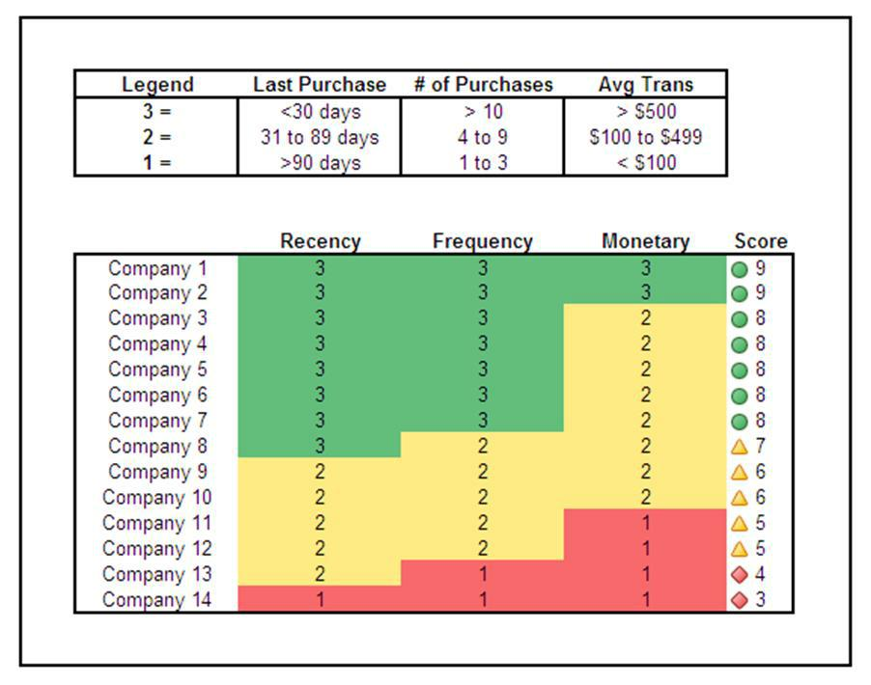

Hình 8: Ví dụ 1 bảng phân tích RFM

- Đối với nhân viên bán hàng.

Sử dụng phương pháp báo cáo hằng ngày để kiểm soát hiệu quả công việc.

Nhóm chúng tôi đề xuất sử dụng phần mềm DSC để quản lý nhân viên bán hàng.
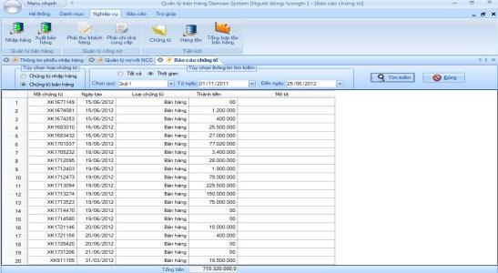

Hình 9: Giao diện DSC

Nhân viên sẽ cập nhật doanh số bán hàng hằng ngày lên phần mềm, ngoài ra, phần mềm này còn có chức năng kiểm tra chéo với các chỉ số khác như: tài chính,

- QUẢN TRỊ BÁN HÀNG

NPP… Giám sát bán hàng có thể đối chiếu và kiểm soát nhân viên bán hàng, tránh các trường hợp nhân viên bán hàng báo cáo khống hoặc không trung thực.

- Đối với các chương trình chiêu thị.

Đối với các chương trình chiêu thị, việc kiểm tra hiệu quả khá khó khăn so với

kiểm soát các con số trong bán hàng.

Để có cái nhìn khách quan nhất, nhóm chúng tôi đề xuất có một Agency kiểm tra độc lập hiệu quả, đề xuất 2 Agency có kinh nghiệm là Kantar TNS và AC Nielsen Vietnam. Các Agency sẽ có các phương pháp nghiên cứu thị trường để đo lường hiệu quả của các chương trình chiêu thị.
TRƯỜNG ĐẠI HỌC HOA SEN 52

3 | Kết luận
3 | Những bài học kinh nghiệm quý giá

Để két thúc đề án này, nhóm chúng tôi xin tổng hợp lại 3 con số theo chúng tôi giúp nhìn nhận một kế hoạch có hiệu quả hay không, đó là doanh thu, chi phí và lợi nhuận.
Client: Công ty Interfood | Brand: Wonderfarm
Agency: Nhóm 6 | Website: http://wonderfarmbidao.vn
Thời gian: Quý 2/2014 | Địa điểm: Quận Bình Thạnh và Gò Vấp
Đơn vị: VNĐ
Doanh thu dự kiến | 3,327,242,000
Chi phí dự trù | 1,305,280,000
Lợi nhuận ròng dự trù | 2,021,962,000
Tỷ lệ lợi nhuận / doanh thu | 60,77%

Với tỷ lệ lợi nhuận / doanh thu (dự kiến) đạt khoảng 60%, nhóm chúng tôi đánh giá rằng nếu IFS thực hiện kế hoạch kinh doanh theo sự tư vấn của nhóm chúng tôi, mục tiêu năm 2014 của IFS có thể đạt được. Trong quá trình triển khai, chắc chắn sẽ phát sinh nhiều vấn đề trong chi phí, bằng kiến thức hạn hẹp của mình, không chưa dự đoán được hết những rủi ro có thể mang lại, vì vậy nhóm đã trích một khoảng dự phòng khá cao phòng ngừa rủi ro. Kết thúc quý 2, sau khi nhận số liệu bán hàng chính thức từ phía IFS, nhóm sẽ có những kế hoạch tốt hơn cho những quý sau.
- QUẢN TRỊ BÁN HÀNG

KẾT LUẬN

Qua đề án này, nhóm chúng tôi nhận được những bài học kinh nghiệm quý báu. Có thể thấy rằng việc lập một kế hoạch bán hàng là một kế hoạch công phu và tốn nhiều công sức. Bên cạnh đó để thực hiện tốt một kế hoạch bán hàng cần phải có sự phối hợp chặt chẽ giữa các phòng ban trong công ty.

Kết thúc đề án này, nhóm chung đã hiểu được cách lập một kế hoạch bán hàng, có cái nhìn rõ ràng hơn về thị trường, những kinh nghiệm quý báu này sẽ giúp ích cho nhóm chúng tôi trong công việc sau này.
TRƯỜNG ĐẠI HỌC HOA SEN 54

TÀI LIỆU THAM KHẢO

Slide bài giảng của thầy Phan Minh Tuấn.

Quản trị bán hàng (2010), Trần Thị Thập, NXB Thông tin và truyền thông.

Và các Blog cá nhân khác.

